Съдържание

Съдържание 3
Увод 5
Глава 1. Обзор на съществуващи решения 7
1. Анализ на сходни системи и сравнение между тях 7
1.1 Colibri ERP 7
1.2 EnterpriseOne 8
1.3 bgERP 2.0 9
2. Обобщителна информация 10
3. Изводи 11
4. Цели и задачи 11
4.1 Цели 11
4.2 Задачи 12
5. Заключение 13
Глава 2. Проект на решението 14
1. Архитектурен модел 14
2. Функционален модел 15
3. Проектиране на интерфейса 19
4. Организация на данните 20
4.1 Entity Relationship Diagram 20
4.2 База данни 21
Глава 3. Избор на средства и описание на реализацията 31
1. Избор на средства 31
1.1 Избор на език 31
1.1.1 HTML (HyperТext Markup Language) 31
1.1.2. CSS (Cascading Style Sheets) 31
1.1.3. PHP 31
1.1.4. JavaScript 32
1.1.5. MySQL 33
1.2 Избор на софтуерен фреймуърк 34
1.3 Избор на уеб сървър 34
2. Описание на реализацията 35
2.1 Основни използвани принципи и подходи 35
2.1.1 Таблици с динамично съдържание 35
2.1.2 Списъци с динамично съдържание 40
2.1.3 Помощен клас с ключови функционалности 43
2.1.4 Поддържане на мултиезичност за стойностите на ресурсите 44
2.2 Реализация на страниците в ERP системата 45
2.3 Приложно-програмен интерфейс (API) 58
2.3.1 Машрутизиране 58
2.3.2 Възможни резултати от заявките (HTTP response codes) 59
2.3.3 Ограничен достъп до ресурсите 59
2.3.4 Странициране 59
2.3.5 Разглеждане на конкретни API endpoints 59
2.4 Интеграция на онлайн Wordpress магазин използващ модула Woocommerce 62
Глава 4. Описание на тестването на предложеното решение 65
1. Какво представлява тестването 65
2. Методи на тестване 65
2.1 Отворена кутия (white box testing) 65
2.2 Затворена кутия (black box testing) 65
2.3 Частично отворена кутия (grey box testing) 66
3. Извършени тестове 66
Глава 5. Бъдеща визия 74
Литература 75

Увод
С разрастването на всеки бизнес натоварването на служителите заемащи ръководителски позиции също нараства експоненциално. Първоначално компаниите могат да се справят достатъчно добре чрез използването на електронни таблици и електронна поща, но в крайна сметка, ще дойде момент, в който възможността за смогване с ангажиментите ще намалее и извършването на вътрешните фирмени дейности ще става все по-неефективно. Неспособността на едно предприятие да бъде в крак с търсенето на клиентите може да доведе до неговия провал в етапа му на развитие. Инвестирането в и използването на софтуер за планиране на ресурсите на предприятието (ERP) може да помогне на организациите да обединят различни дейности в едно интегрирано приложение, като по този начин процесите се рационализират и се повишава цялостната гъвкавост. Многостранният ERP софтуер използва унифицирана база данни, която значително ускорява времето за отговор към клиентите и повишава оперативната ефективност.
Системите за управление на ресурсите на предприятието се състоят от множество вградени модули, които обхващат всички процеси с важна роля в управлението на бизнеса като финанси, складова наличност, поръчки, производство, доставки, счетоводство, взаимоотношения с клиенти (Customer Relationship Management), проекти и ресурси за тяхното изпълнение.
Чрез тях се постига автоматизиране на бизнес процесите, които значително подобряват производителността и увеличават ефективността вътре в самата фирма. В резултат на това се наблюдават повече приходи, понижаване на оперативните разходи, по-висока сигурност на данните и по-добро управление на взаимоотношенията с клиентите. Всеки ръководител придобива ясна представа за цялата картина във всеки момент, благодарение на лесния достъп до систематизирана на едно място актуална информация за дейността. По този начин предприятията могат да се справят проактивно с предизвикателствата, повишавайки своята гъвкавост и възможност за адаптиране към променящата се пазарна среда.
ERP системите предоставят възможност и за директното интегриране на онлайн магазини към тях. Това обикновено става посредством специално разписани модули за съответната платформа, които комуникират със софтуера посредством приложно-програмен интерфейс (API). По този начин може да се извършва синхронизация на инвентарната наличност, цените на продуктите и информация за клиентите.
Целта на дипломната работа е да се създаде уеб-базирана система, която да планира ресурсите на едно предприятие. Освен това, тя трябва да предоставя възможност за осъществяване на интеграция с онлайн магазини и други трети страни (Third-Party Software).

Глава 1. Обзор на съществуващи решения

- Анализ на сходни системи и сравнение между тях
В резултат на извършеното проучване на съществуващи ERP системи се установи, че има значителен брой разработени и предлагани на пазара. За целите на дипломната работа, ще разгледаме няколко софтуера, които са собственост и разработка на български компании:

Colibri ERP
Колибри ERP е Интернет базирана бизнес информационна система, която е предназначена успешно да подпомага управлението на фирмите в България. С нейна помощ над 300 фирми управляват свободно бизнеса си. [1] Разработчик и доставчик на софтуера като услуга е фирмата ЕДА ООД, която бива основана през 1995г., а прави своя продукт достъпен за малките и средните по големина бизнеси още през 2006г. [2] Функционалността на Колибри ERP може да бъде от изключително голяма полза както за големи фирми с разпределена географски структура, така и за малки и средни по размер организации, които винаги се нуждаят от бърза, точна, навременна информация за състоянието на бизнеса си, както и от инструмент за подобряване на резултата от дейността си. Системата е изградена върху съвременни технологии и предлага богата и удобна функционалност за поддържане, синхронизиране и управление на основните бизнес процеси в дейността на фирмата.

Сред основните характеристики и възможности на система са [1]:
- Пълно и точно удовлетворяване на поръчките на клиентите
- Оптимизиране на използването на ресурсите (материални запаси, производствени съоръжения, транспортни средства, парични ресурси), използвани в дейността на фирмата
- По-добро управление на дейността, т.е мениджърите ще имат точна информация за това, което е договорено и поръчано от клиентите и предстои да се произвежда/преобразува (и с какви ресурси), експедира и транспортира
- Отстраняване на загубите от забавяне, забравяне, неорганизираност, недобросъвестност, разхищения и брак в резултат на въвеждането на пълна, прецизна и моментална отчетност
- Съкращаване на загубите, причинени от трудно намиране, дублиране, повторение, загубване на документи и информация
- Повишаване на вътрешнофирмената дисциплина, за да заработят всички като един екип, под общи правила за взаимодействие и специфични за всеки права на достъп до данни и функционалност

EnterpriseOne
“И Ар Пи България” ООД е един от първите български разработчици на системи за управление на бизнеса (наследник на софтуерната фирма Алое Ко), с над 19-годишен опит в разработката, внедряването и поддръжката на такива решения. ERP.BG е създател на една от първите български ERP (Enterprise Resource Planning) системи EnterpriseOne, която автоматизира всички аспекти от дейността на едно предприятие – производство, доставки, складово управление, маркетинг, продажби, управление на човешките ресурси, финанси и счетоводство. Днес тя се предлага единствено като услуга – по модела SaaS (Software as a Service). EnterpriseOne е цялостно ERP решение, което включва пълноценни модули за обединени комуникации и колцентър, CRM (Customer Relationship Management – управление на взаимоотношенията с клиентите), BI (Business Intelligence – бизнес анализ) и е напълно оптимизирано за работа през мобилни устройства и тъчксрийн интерфейс. Наличието на интерфейс за разработка на приложения (API – Application Programming Interface) позволява към EnterpriseOne лесно да се създават допълнителни функционалности и услуги. [3]

Основни акценти на ERP системата [4]:
- управлява корпоративните Ви ресурси без физическо и времево ограничение;
- това е система от ново поколение – достъпна онлайн през компютър, смартфон и таблет;
- интегрира се лесно с офисните телефонни централи, системи за обединени комуникации и колцентрове, включвайки ефективно гласа в бизнес процесите;
- разполага с вграден BI модул, който извежда контекстуална аналитична информация, според конкретните нужди на всеки отделен потребител;
- може да бъде настроена според Вашите специфични изисквания, превръщайки се в решение, отговарящо изцяло на потребностите на Вашия бизнес;
- предлага специализирани вертикални решения по индустрии;
- оптимизира материалните, производствените и финансовите ресурси във Вашата компания

bgERP 2.0
Това е безплатна уеб-базирана система за управление на бизнес процеси и екипи. Първоначалната идея за софтуера възниква през 2003 г. с намерението да се обединят няколко уеб приложения, използвани в бизнеса на едно производствено предприятие. През 2011 създателите, Експерта ЕООД, решават да направят bgERP достъпна за всички български фирми, които желаят да оптимизират бизнеса си, чрез уеб-базиран софтуер. [5]

Мениджърите на фирмите и организациите, които я внедрят, могат да постигнат следните цели [6]:

- да предоставят на всички служители, контролиран според длъжността им, достъп до фирмената информация.
- да поддържат лесно и удобно всички важни за организацията регистри: фирми, лица, локации, продукти, счетоводни номенклатури и сметки, търговски обекти, складове, каси, банкови сметки, др. в една софтуерна система.
- да концентрират входящите, изходящите и вътрешните документи (имейли, факсове, писма, процедури, фактури, договори, декларации, лабораторни изследвания и много други) на едно място, достъпно за търсене от оторизираните служители.
- отговорните служители да създават продажби, фактури, договори, стокови, производствени и парични документи, които автоматично генерират съответните записи в счетоводните книги.
- да следят в реално време финансовото състояние и материалните активи на фирмата, задълженията към доставчици и вземанията от клиенти.
- да поставят задачи и да следят за техния прогрес.
- да наблюдават състоянието на фирмената инфраструктура и оборудване без използването на допълнителен софтуер. В bgERP има вградени модули за видео-наблюдение, за съхранение и управление на данни от сензори, за контрол на работното време чрез RFID карти, за връзка с тел. централа Asterisk и GPS проследяване.

- Обобщителна информация
Описаните ERP системи се различават нагледно по функционалностите и възможностите, които предлагат. В таблица 1 са представени основните разлики, които описват предимствата и недостатъците на всяка една от тях спрямо останалите споменати.

Таблица 1. Сравнителна таблица, представяща възможностите на разгледаните ERP системи
Софтуер | Colibri ERP | EnterpriseOne | bgERP 2.0
Нужда от закупуване на абонамент | ✔ | ✔ | ✖
Уеб-базиран | ✔ | ✔ | ✔
Детайлно съхранение на история за извършени действия | ✖ | ✖ | ✔
Неограничен брой потребители | ✖ | ✖ | ✔
Съвременен и интуитивен потребителски интерфейс | ✖ | ✖ | ✖
Осъществяване на интеграция посредством уеб услуги | ✔ | ✔ | ✖

- Изводи
От разгледаните софтуерни решения могат да се направят следните изводи:
- съществуват значителен брой български ERP софтуери, които са уеб-базирани
- някои от разгледаните софтуери са с подновяващи се абонаменти, чиито цени варират в зависимост от функционалностите, до които ще има достъп клиентът
- потребителският интерфейс на трите разгледани е сравнително остарял и понякога неинтуитивен, което от своя страна създава предпоставка за объркването на потребителя и не предоставя максимално добро изживяване при ежедневното ползване на системата
- системите позволяват качественото управление на фирми в България, тъй като техните функционалности са съобразени със съответните законови наредби и изисквания в страната

- Цели и задачи

Цели
Основната цел е създаването на ERP система, която да бъде в еднаква ползва както за малки, така и за големи бизнеси. Чрез нея да се оптимизират процесите, ефективността и конкурентоспособността на фирмите. Сред основните цели за постигане в резултат на използването на системата са:

- Надежност на данните – системата ще бъде уеб-базирана, което дава възможност за достъпване на информацията от различни места по света. От своя страна, това създава притеснения свързани със сигурността на данните. Точно затова, се вграждат специални защити и при коректното използване на системата от страна на клиента, вероятността да попадне важна информация в ръцете на чуждо или злонамерено лице изчезва. Безопасността е ключова в проектирането на ERP система.
- Висока производителност – ERP системите намаляват нуждата за ръчното въвеждане на информация и позволяват автоматизирането на повторяеми процеси. Това от своя страна пести време и минимизира допускането на грешки и дублирането на данни и позволява служителите да се фокусират върху по-важните аспекти на работния процес.
- Добро обслужване на клиенти – Централизирането на информацията позволява търговските представители да се концентрират върху поддържането на добри отношения с клиентите. Бързото достъпване до нужната информация дава възможност за предоставяне на отстъпки и промоции и цялостното подобряване на маркетинга.

Задачи
За да се изпълнят част от основните цели на уеб-базираната ERP система, могат да се поставят следните задачи за изпълнение:
- Проектирането на възможността за създаване, изтриване и редактирането на данни за клиент
- Проектирането на възможността за създаване, изтриване, редактирането и обвързването на физически адреси към даден клиент
- Проектирането на възможността за създаване, изтриване и редактирането на производители
- Проектирането на възможността за създаване, изтриване и редактирането на продуктови категории
- Проектирането на възможността за създаване, изтриване и редактирането на продажбени канали (уеб сайтове)
- Проектирането на възможността за конфигуриране на позволени валути, езици, държави, методи за заплащане и куриери
- Проектирането на възможността за създаване, изтриване и редактирането на продукти
- Проектирането на възможността за създаване, изтриване и редактирането на поръчки
- Проектирането на възможността за генериране на фактура към всяка изпълнена поръчка
- Проектирането на възможността за визуализиране на статистики свързани с постъпили приходи, изпълнени поръчки и др.
- Създаване на приложно-програмен интерфейс, чрез които могат да се достъпват, редактират, създават и изтриват ресурси

- Заключение
След поставянето на основните цели, свързани с реализацията на системата, и извършеното проучване се установи, че съществуват значителен брой функционални ERP системи на българския пазар. При разработването на уеб-базираната система ще бъде обърнато внимание на положителните и отрицателните им страни, като ще се акцентира и върху изграждането на съвременен и интуитивен потребителски интерфейс с много възможности. Освен това, ще се изгради приложно-програмен интерфейс, който ще предоставя възможност за осъществяване на интеграция с трети страни.

Глава 2. Проект на решението
- Архитектурен модел
Архитектурният модел “Model-View-Controller” (MVC) разделя приложението на три взаимосвързани части: модел, изглед и контролер. Те отговарят за различни аспекти в процеса на проектиране на приложението. MVC като цяло разделя бизнес логиката от презентационната, която отговаря за графичния интерфейс.

Трите архитектурни компонента са:
- Моделът (Model) – най-ниското ниво на архитектурният модел, което отговаря за поддържането на данните. Той е свързан с базата данни и всяко добавяне или извличане на информация се извършва от него. Съответно, контролерът се обръща към моделът когато трябва да извлече някаква информация.
- Изгледът (View) – отговаря за визуалното представяне на данните. Той генерира потребителският интерфейс използвайки информацията, която е извлечена от модела. Обаче, той не я получава директно от модела, а тя първо бива предавана към контролера и едва след това към него.
- Контролерът (Controller) – това е компонентът, който осъществява комуникацията между изгледа и модела и служи като посредник. Той не се грижи за реалното извличане на данните, а единствено предава към модела какво трябва да се случи. След това получава информацията от него и я изпраща към изгледа.
- 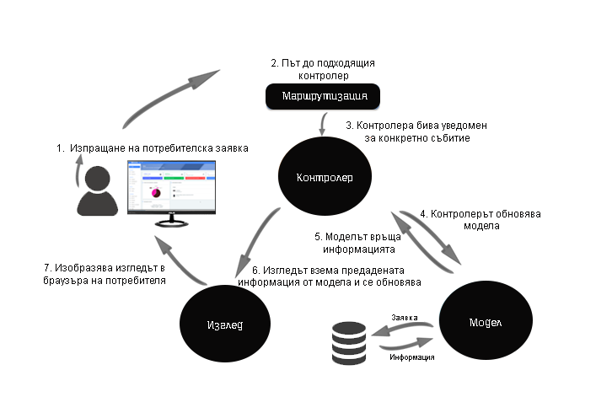
Фигура 1- Принцип на работата на MVC модела
- Функционален модел
Web-базираната ERP система ще предоставя възможност на потребителя да:
- се регистрира
- влиза в системата
- рестартира паролата си
- актуализира лична информация ( име, имейл, парола )
- актуализира фирмени данни( име, М.О.Л, Адрес, Булстат, ДДС№ )
- създава / изтрива / редактира производители
- създава / изтрива / редактира продуктови категории
- създава / изтрива / редактира продукти
- създава / изтрива / редактира / филтрира клиенти
- създава / изтрива / редактира / филтрира клиентски адрес
- създава / изтрива / редактира магазини
- създава / изтрива токен за достъп до REST API
- конфигурира позволени куриери
- конфигурира позволени държави
- конфигурира позволени езици
- конфигурира позволени валути
- конфигурира позволени методи за заплащане
- създава / изтрива / редактира / филтрира / маркира като успешно заплатени / маркира като успешно изпълнени поръчки

Позовавайки се на общата use-case диаграма, която може да се погледне на Фигура 2, ще опишем подробно чрез сценарии част от действията, които могат да извършват потребителите на системата.

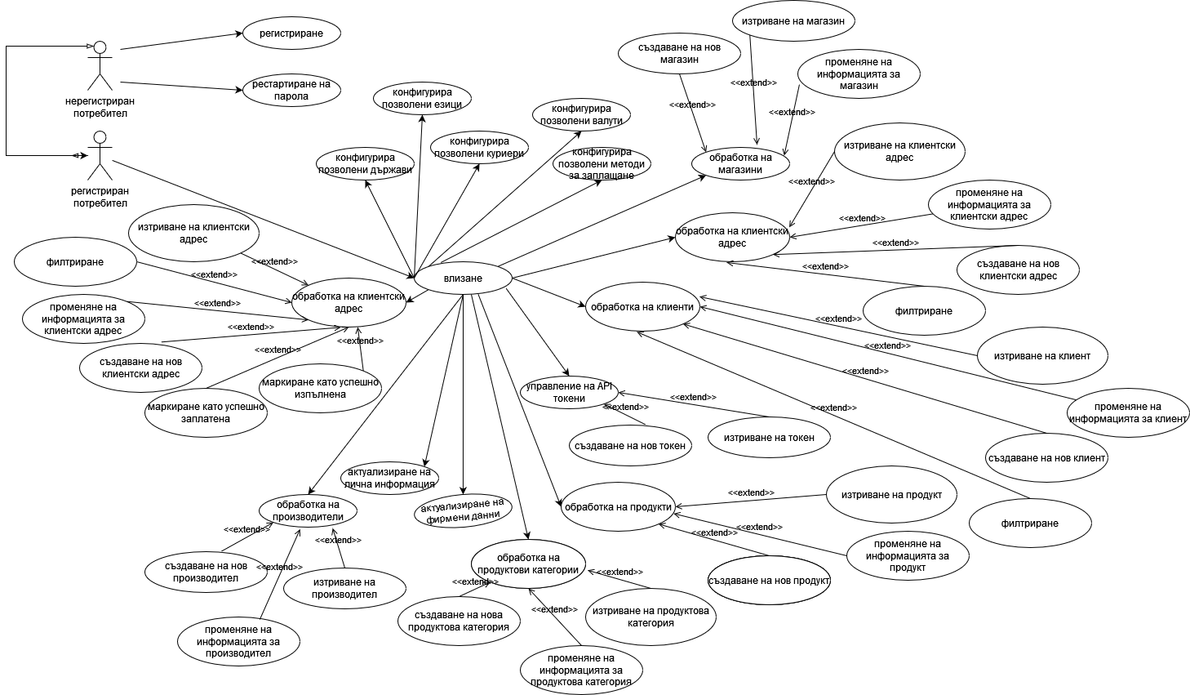
Фигура 2- Обща use-case диаграма

Сценарии
Сценарий за use-case „Създаване на нов производител“
Поток от събития за use-case „Създаване на нов производител“
Първоначален поток.
- Use-case започва, когато потребител зареди страницата вход.
- Системата визуализира форма за вход.
- Потребителят въвежда своя имейл адрес и парола.
- Ако данните са коректни, системата допуска потребителя в профила му. Ако има грешка, се преминава към алтернативен поток А1.
- Потребителят избира страницата производители.
- Системата визуализира всички производители в таблица.
- Потребителят натиска върху бутона „Създай Нов“
- Потребителят вписва наименование на производителя на съответните езици (например български и английски)
- Потребителят запаметява промените, след което излиза от системата.
- Use-case приключва.
Алтернативен поток А1:
- Системата извежда съобщение за грешни данни.
- Use-case приключва.

Сценарий за use-case „Редактиране на фирмени данни“
Поток от събития за use-case „Редактиране на фирмени данни“
Първоначален поток.
- Use-case започва, когато потребител зареди страницата вход.
- Системата визуализира форма за вход.
- Потребителят въвежда своя имейл адрес и парола.
- Ако данните са коректни, системата допуска потребителя в профила му. Ако има грешка, се преминава към алтернативен поток А1.
- Потребителят избира страницата фирмени данни от подсекция „Настройки“.
- Системата визуализира полета за всички фирмени данни.
- Потребителят вписва или коригира необходимите данни
- Потребителят запаметява промените, след което излиза от системата.
- Use-case приключва.
Алтернативен поток А1:
- Системата извежда съобщение за грешни данни.
- Use-case приключва.

Сценарий за use-case „Създаване на API токен за автентикация“
Поток от събития за use-case „Редактиране на фирмени данни“
Първоначален поток.
- Use-case започва, когато потребител зареди страницата вход.
- Системата визуализира форма за вход.
- Потребителят въвежда своя имейл адрес и парола.
- Ако данните са коректни, системата допуска потребителя в профила му. Ако има грешка, се преминава към алтернативен поток А1.
- Потребителят избира страницата REST API от подсекция „Настройки“.
- Системата визуализира таблица с всички до момента генерирани токени.
- Потребителят натиска бутона „Заяви API токен за достъп“ и вписва подсказка в съответното поле, поясняваща за какво ще се използва токена
- Потребителят финализира заявката за генериране на токен, след което новогенерираният се визуализира в таблицата и потребителят излиза от системата
- Use-case приключва.
Алтернативен поток А1:
- Системата извежда съобщение за грешни данни.
- Use-case приключва.

Сценарий за use-case „Конфигуриране на позволени валути“
Поток от събития за use-case „Конфигуриране на позволени валути“
Първоначален поток.
- Use-case започва, когато потребител зареди страницата вход.
- Системата визуализира форма за вход.
- Потребителят въвежда своя имейл адрес и парола.
- Ако данните са коректни, системата допуска потребителя в профила му. Ако има грешка, се преминава към алтернативен поток А1.
- Потребителят избира страницата валути от подсекция „Настройки“.
- Системата визуализира всички валути в таблица.
- Потребителят натиска върху съответните + / - бутони, за да активира / деактивира желаната валута от него, след което излиза от системата
- Use-case приключва.
Алтернативен поток А1:
- Системата извежда съобщение за грешни данни.
- Use-case приключва.

- Проектиране на интерфейса
В етапа на проучване на вече съществуващи системи установихме, че разгледаните в тази дипломна работа имат един ключов недостатък – потребителските им интерфейси са остарели и част от тях неинтуитивни. Съответно, за разработката на нашия ERP софтуер ще използваме дизайн, който да е максимално изчистен, стилен и ненатоварващ зрението на потребителя.
За целите на проекта, ще използваме готово решение – специална тема създадена за потребителски/административни панели с наименованието Mega Able [7]. Темата използва HTML5 и CCS3 и е базирана на Bootstrap 4, който е най-популярния фреймуърк с отворен код в света за създаване на responsive („отзивчиви“) и mobile-friendly („удобни за мобилни устройства“) теми. Mega able е напълно безплатна, като нейният лиценз позволява дори и комерсиалното използване на продукта.

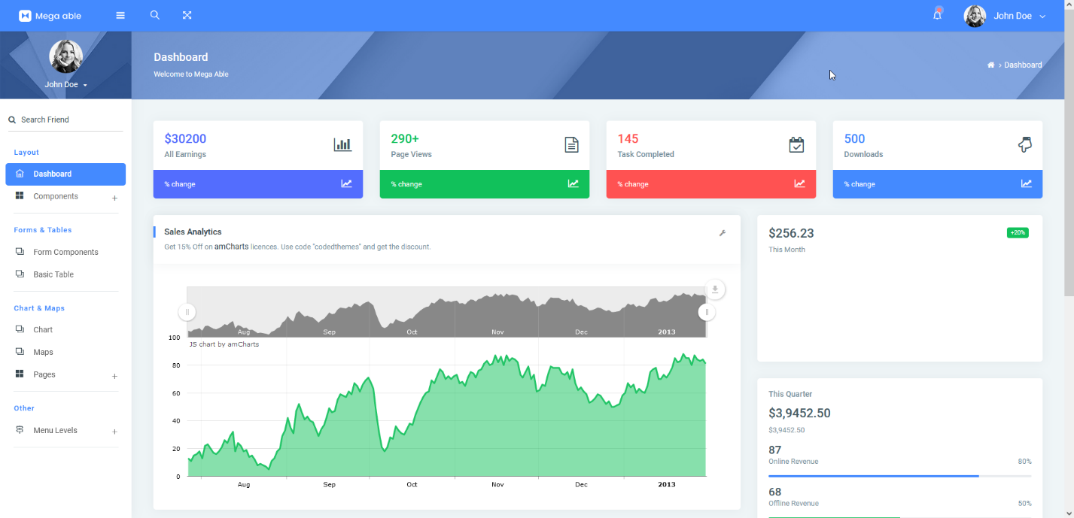
Фигура 3 - Началната страница на използваната тема
При самото изграждане на страниците, ще следваме най-добрите откроени принципи за проектирането на интерфейс [8]:
- Интерфейсът трябва да бъде изчистен – избягва се използването на излишни елементи и съобщенията и поясненията в системата са ясно написани
- Създаване на последователност и използване на едни и същи графични елементи – това спомага за по-удобното и по-бързото изпълнение на различни задачи
- Целенасоченост в оформлението на страниците – трябва да се обърне внимание на пространствените връзки между елементите на страницата и да бъде структурирана въз основа на важността. По този начин се постига по-бързото възприемане на информацията и по-добра четливост.
- Стратегическото използване на цветове и текстури – чрез тях се привлича вниманието на потребителя използвайки цветове, осветление, контрасти и др.
- Използването на типография за създаване на йерархия и чистота – подходящият размер на шрифтовете повишава четливостта
- Информиране на потребителя при извършено действие – потребителят винаги трябва да бъде информиран за неготово местоположение, действие, промени в състоянието и грешки.
- Разсъждаване върху основните цели – създаване на настройки по подразбиране, чрез което потребителят бива улесняван

Вземайки всичко това под внимание, извършваме корекции върху темата, които касаят главно валидацията на различни форми, и акцентираме върху възможностите за информиране на потребителя при извършено действие и др. Всички доработки по отношение на интерфейса ще бъдат допълнително засегнати в следващите точки на дипломната работа.

- Организация на данните

Entity Relationship Diagram
Проектирането на база от данни започва от анализирането на предметната област и след това изготвянето на конкретни модели и връзката им с конкретни типове данни. Моделът Обект-връзка е изключително известен и се използва за графичното представяне на база от данни чрез съответните ER диаграми. Основните компоненти в една такава диаграма са:
- Обект (entity) – наименованието на реален обект от предметната област, например онлайн търговец
- Клас обекти – това е множеството от обекти със сходни и общи свойства, например онлайн търговци
- Атрибути (attributes) – представляват свойствата на всеки обект в даден клас. Например всеки онлайн търговец има име, пол, адрес, ЕГН и тн. Всеки обект се идентифицира с „ключ“, който представлява уникална стойност и в случая това би могло да бъде ЕГН-то.
- Характеризиращ обект – обекти от предметната област, които не могат да съществуват самостоятелно. Те се отбелязват с двойна линия на правоъгълника.
- Подклас обекти – обекти, които притежават всички свойства на даден базов обект, но имат и свои допълнителни. Връзката се изобразява чрез триъгълник
.

База данни
„Релационната база данни“ е тип база данни, която съхранява данните в таблици, подредени в редове, наричани записи, и колони. Тя позволява създаването на релации между отделните таблици, които осигуряват възможност ефективно да се съхранява огромно количество информация и ефективно да се извлича специфична такава. Софтуерът, който се използва за визуализирането, организирането и управлението на този тип база данни се нарича система за управление на релационни база данни (СУРБД).

Основните характеристики на една релационна база данни са:
- Релация (relation) – това е терминът, който се използва в терминологията на релационния модел за таблиците, в които се представят данните.
- Домейнът – всички допустими стойности, които могат да бъдат присвоени на един атрибут и техните характеристики. Например, той може да се дефинира чрез изброяване на стойности или във вид на интервал.
- Първичен ключ – поле от таблицата, което определя еднозначно записите от таблицата
- Релации (връзки) – съпоставянето на запис от една таблица със записи от друга таблица. Съществуват няколко вида релации:
- „едно към едно“ (1:1) – един запис от таблица съответства на точно един запис от друга таблица (1 фирма – 1 основен адрес)
- „едно към много“ (1:М) – на един запис от таблица съответстват много други от друга таблица (Например: 1 търговец – много магазини)
- „много към много“ (М:М) – на един запис от таблица съответстват много записи от друга и обратно (Например: един клиент купува много продукти, но един продукт може да бъде купен от много клиенти)

Базата данни на дипломната ERP система „Bizzmo” се състои от множество таблици, повечето от които съдържат външни ключове и референции към записи от други таблици. На
Фигура 45 е представена нейната ER диаграма.
Всяка една от създадените таблици има своите приложения, които са следните:

- categories - съхранява информация за всички създадени продуктови категории от потребителя
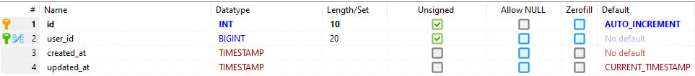
Фигура 4 - Структура на таблица categories
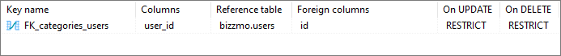
Фигура 5 - Външни ключове на таблица categories
- category_languages – използва се за поддържане на мултиезичност на категориите
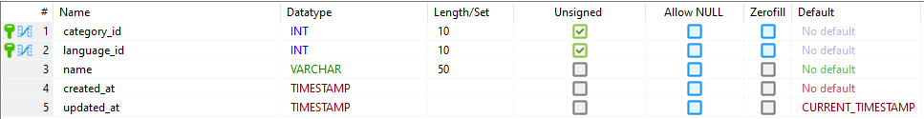
Фигура 6 - Структура на таблица category_languages

Фигура 7 - Външни ключове на таблица category_languages

- companies – съхранява информация за фирмите на всички потребители на ERP системата
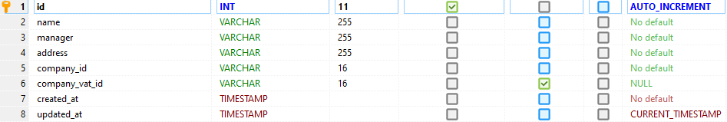Фигура 8 - Структура на таблица categories
- configurations – таблица, която служи за запаметяване на специфични настройки на потребителите. Атрибутът ‘code’ определя с каква функционалност е свързана настройката, ‘key’ за каква настройка точно става въпрос и съответно ‘value’ стойността
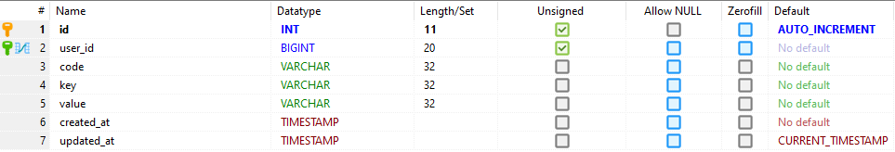Фигура 9 - Структура на таблица configurations
Фигура 10 - Външни ключове на таблица configurations
- countries – съхранява информация за всички поддържани държави от ERP системата
Фигура 11 - Структура на таблица countries
- couriers - съхранява информация за всички поддържани куриери от ERP системата
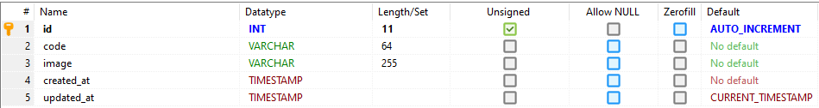Фигура 12 - Структура на таблица couriers
- currencies - съхранява информация за всички поддържани валути от ERP системата
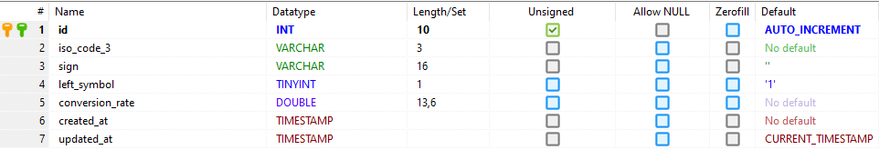Фигура 13 - Структура на таблица currencies
- customers - съхранява информация за всички създадени клиенти от потребителя
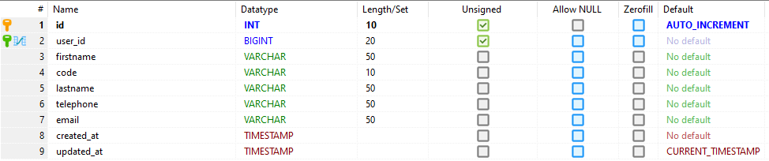Фигура 14 - Структура на таблица customers
Фигура 15 - Външни ключове на таблица customers
- customer_addresses - съхранява информация за всички създадени клиентски адреси от потребителя
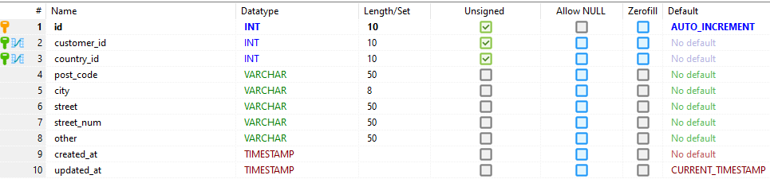Фигура 16 - Структура на таблица addresses
Фигура 17 - Външни ключове на таблица addresses
- failed_jobs - съхранява информация за всички изпълнени задачи от фреймуърка
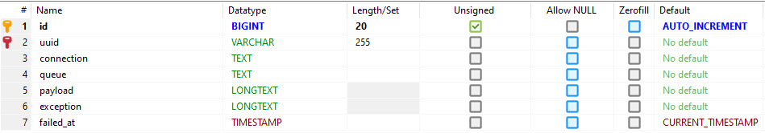
Фигура 18 - Структура на таблица failed_jobs
- languages - съхранява информация за всички поддържани езици от ERP системата
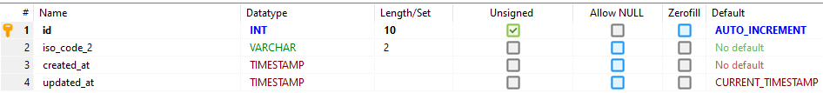Фигура 19 - Структура на таблица languages
- manufacturers - съхранява информация за всички създадени производители от потребителя
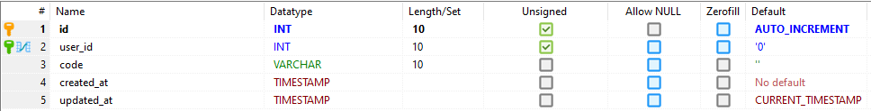Фигура 20 - Структура на таблица manufacturers
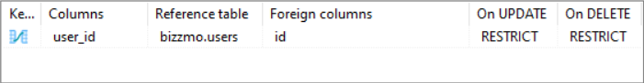Фигура 21 - Външни ключове на таблица manufacturers
- manufacturer_languages - използва се за поддържане на мултиезичност на производителите
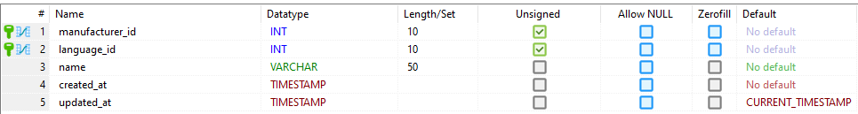Фигура 22 - Структура на таблица manufacturer_languages
Фигура 23 - Външни ключове на таблица manufacturer_languages
- numerations - съхранява информация за всички системно генерирани поредни номерации. Използва се за автоматичното инкрементиране на номерациите при фактуриране
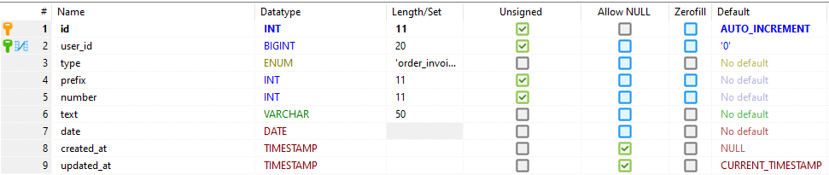Фигура 24 - Структура на таблица numerations
Фигура 25 - Външни ключове на таблица numerations
- orders - съхранява информация за всички създадени поръчки от потребителя
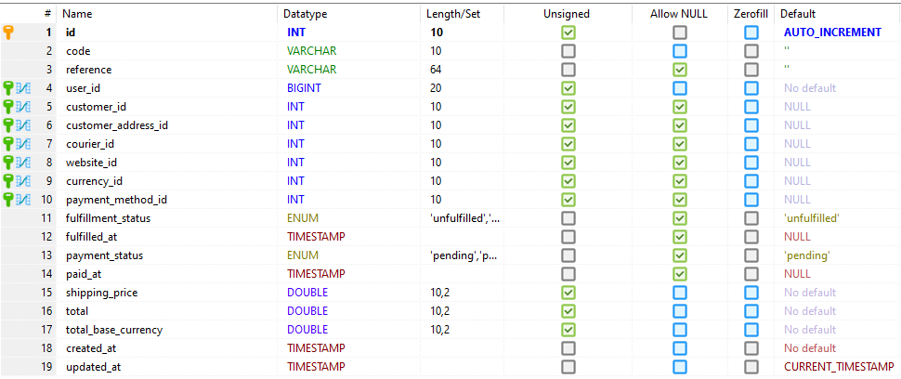Фигура 26 - Структура на таблица orders
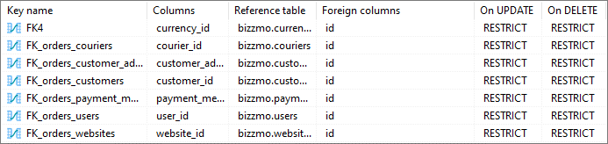Фигура 27 - Външни ключове на таблица orders
- order_documents - съхранява информация за всички създадени документи към поръчки
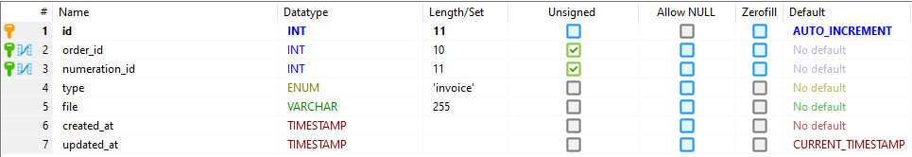Фигура 28 - Структура на таблица order_documents
Фигура 29 - Външни ключове на таблица order_documents
- order_products - съхранява информация за всички добавени продукти към поръчка
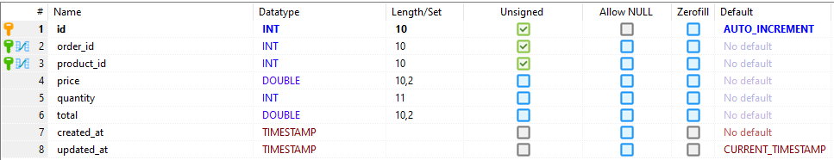Фигура 30 - Структура на таблица order_products
Фигура 31 - Външни ключове на таблица order_products
- password_resets - съхранява информация за създадени токени за възстановяване на потребителска парола
Фигура 32 - Структура на таблица password_resets
- payment_methods - съхранява информация за всички поддържани методи за заплащане от ERP системата
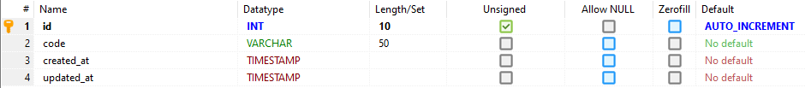Фигура 33 - Структура на таблица payment_methods
- personal_access_tokens - съхранява информация за всички създадени API токени, криптирайки ги
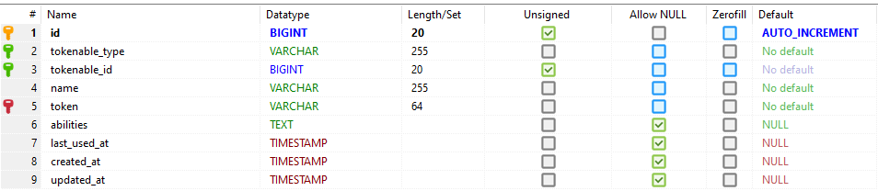Фигура 34 - Структура на таблица personal_access_tokens
- products - съхранява информация за всички създадени продукти от потребителя
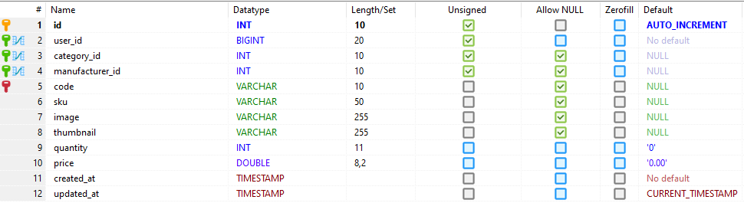Фигура 35 - Структура на таблица products
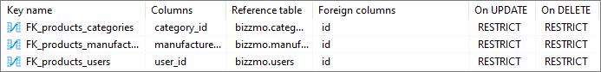Фигура 36 - Външни ключове на таблица products
- product_languages - използва се за поддържане на мултиезичност на продуктите
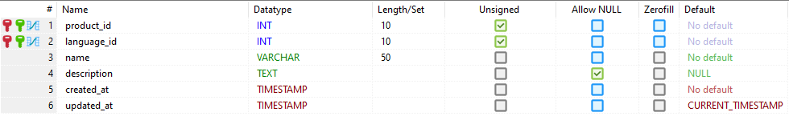Фигура 37 - Структура на таблица product_languages
Фигура 38 - Външни ключове на таблица product_languages
- users - съхранява информация за всички потребители на ERP системата
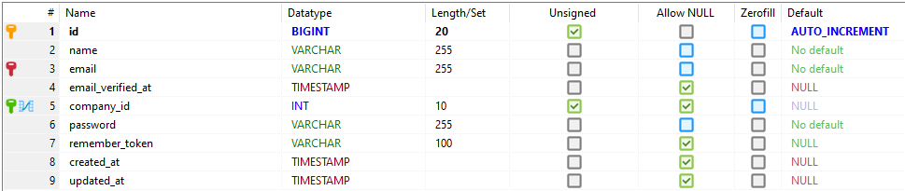Фигура 39 - Структура на таблица users
Фигура 40 - Външни ключове на таблица users
- user_api_tokens - съхранява информация за всички създадени API токени за конкретен потребител, включително кога изтичат
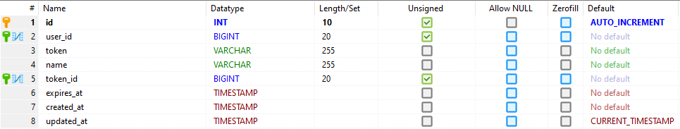
Фигура 41 - Структура на таблица user_api_tokens
Фигура 42 - Външни ключове на таблица user_api_tokens
- websites - съхранява информация за всички създадени уебсайтове от потребителя
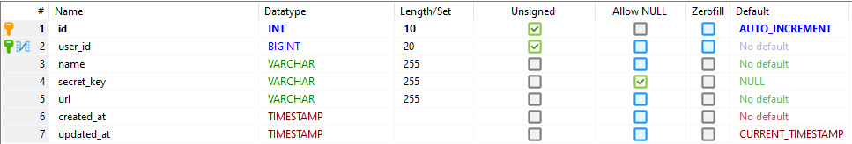
Фигура 43 - Структура на таблица websites
Фигура 44 - Външни ключове на таблица websites

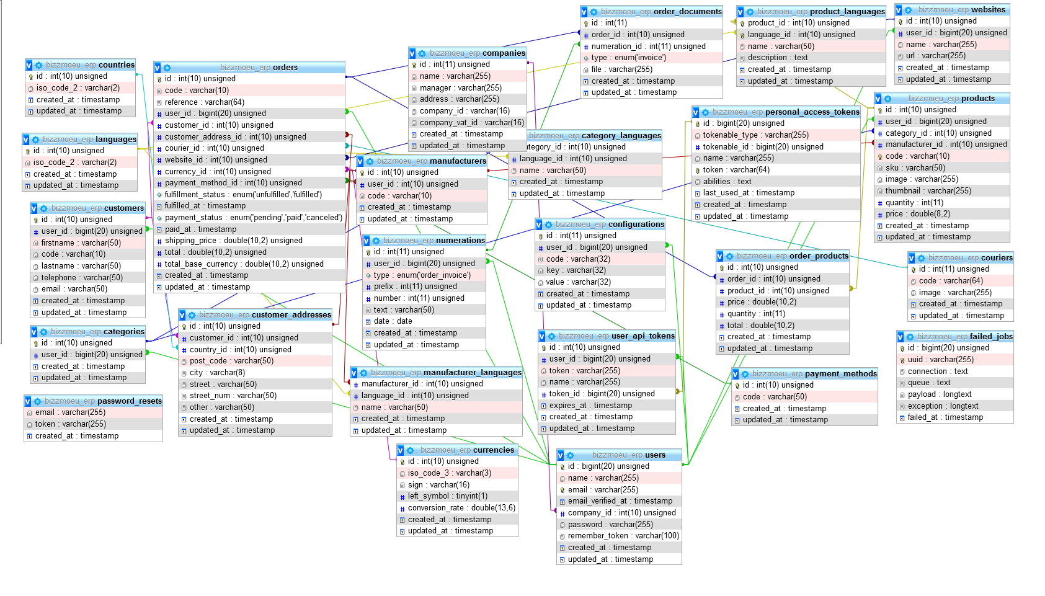
Фигура 45 - Базата данни на уеб-базираната ERP система Bizzmo

Глава 3. Избор на средства и описание на реализацията

1. Избор на средства

1.1 Избор на език

HTML (HyperТext Markup Language)
Компютърен език за създаването на уебсайтове, който заедно с HTTP (HyperText Transfer Protocol) и URL (Uniform Resource Locator) е един от основните протоколи на мрежата. Езикът е сравнително лесен за овладяване и постоянно бива модернизиран, за да отговаря на съвременните изисквания на нарастващата аудитория под ръководството на W3C. World Wide Web Consortium е организацията, която е създател на езика и го поддържа. HyperText е методът, чрез който се извършва преминаването от една страница към друга, натискайки върху специален текст, наречен хипервръзка. Всяка уебстраница представлява текстов файл с разширение .html/.htm, състоящ се от много HTML тагове и самото съдържанието на страницата.

1.1.2. CSS (Cascading Style Sheets)
Език, който служи за описването на стиловете и презентацията на елементите в html/xml документ. Заедно с HTML и Javascript, той е една от основните технологии използвани в разработването на уебсайтове. Стилът на елементите се описва с CCS код, който се поставя във файл с разширение .css, а той от своя страна бива импортиран във всяка страница и извършваните промени се отразяват глобално.

1.1.3. PHP
Скриптов език, чиито синтаксис е базиран на езиците C и Perl. Това е един от най-популярните езици за програмиране в Интернет, който се използва предимно в уеб среда. Кодът се интерпретира в реално време от уеб сървър и генерира изходно съдържание, което потребителите виждат. Самият език възниква през 1994г. от Размус Лерфорд, а по-късно бива поет от екип програмисти и претърпява многократно пренаписване преди да придобие съвременния си вид. Към октомври 2002, PHP се използва в повече от девет милиона домейна по цял свят, а към този момент надвишава броя от 100 милиона, което от своя страна го прави водещ скриптов език. PHP е продукт с отворен код, което означава, че може да се използва и разпространява напълно безплатно. Значението на акронима е Hypertext Preprocessor.
За целите на дипломната работа е използвана версия 8.1, която е една от най-новите стабилни версии. В нея са добавени функционалности като характеристики, назовани аргументи на функции, видове съюз, израз за съвпадение, оператор nullsafe и много други. Фигура 46 показва тенденциите в търсенето на програмните езици в Google за 2022 [9].
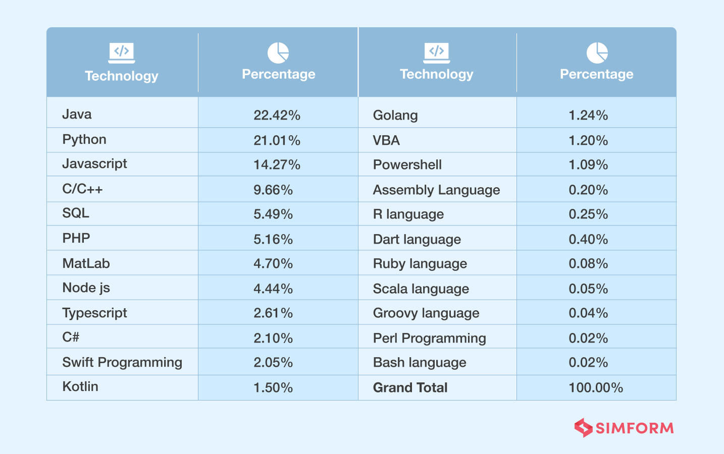
Фигура 46 - Статистика за интереса към езиците за програмиране по последни данни

1.1.4. JavaScript
Скриптов език за програмиране, който се използва за създаване както на интерактивни уеб страници, така и за разработка на игри и скриптове, които се изпълняват от страна на сървъра. Програмите написани на Javascript се наричат скриптове и са файлове с .js разширение. Тези скриптове могат да се вграждат в HTML кода на уеб страницата, било то директно или чрез импортирането на файл. При стартирането на страницата, .js файловете се свалят локално и се изпълняват от браузъра. За разлика от Java, Javascript кодът се интерпретира в реално време от уеб браузъра. Съществува и вариант кодът да се изпълнява от сървър, като за целта се използва Node.js

1.1.5. MySQL
Бърза и стабилна система за управление на релационни бази данни (RDBMS). Базата данни позволява ефективното претърсване, сортиране, извличане и съхранение на данни. MySQL сървърът дава бърз достъп до данните на оторизираните потребители като позволява едновременна работа на няколко такива. Следователно, MySQL е многопотребителски, многонишков (multi-threaded) сървър. Използва се SQL (Structured Query Language, структуриран език за заявки), който е стандартният световно разпространен език за заявки към бази данни. За по-бърза работа структурите от бази данни са организирани във физически файловe. Логическият модел, с обекти като бази данни, таблици, изгледи, редове и колони предлага гъвкава програмна среда. Определят се правилата и връзките между различните полета с данни, като „one-to-one“, „one-to-many“, „unique“, “required” или „optional“, както и различни показалци между различните таблици. Базите данни налагат тези правила, така че с добре проектирана база данни вашите приложения никога няма да се сблъскат с несъвместими, дублиращи се, остарели или липсващи данни. Разпространява се от далечната 1996 г. и заема второ място в списъка на най-популярните база данни, отстъпвайки единствено на Oracle [10].

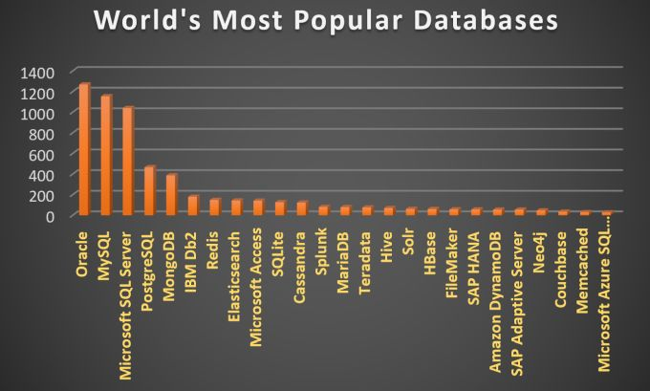
Фигура 47 - Най-популярните база данни към 2022

1.2 Избор на софтуерен фреймуърк
За реализацията на ERP системата е използван Laravel PHP Framework 9.12.2. Това е PHP рамка, която следва модела MVC и помага на уеб разработчиците лесно да изпълняват задачите си по прост, елегантен и добре документиран начин. Първата версия излиза на юни 2011 г. Притежава елегантен синтаксис, чиято цел е да улесни разработването на приложения, като често срещани задачи са автентикация, рутиране, сесии и кеширане. Разполага с възможности за разработка на големи приложения, inversion control container, система за миграции и unit тестове. Може да се използва за големи корпоративни приложения, както и за изграждане на JSON APIs. Разработен е на базата на няколко компонента на Symfony и поддържа съвместимост на работа с множество база данни като MySQL, Postgres, SQL Server и SQLite. [11]

1.3 Избор на уеб сървър
Laragon е преносима, изолирана, бърза и мощна универсална среда за разработка за PHP, Node.js, Python, Java, Go, Ruby. Той е бърз, лек, лесен за използване и лесен за разширяване. Laragon е чудесен за изграждане и управление на съвременни уеб приложения. Той е фокусиран върху производителността - проектиран около стабилност, простота, гъвкавост и свобода. Laragon е много лек и ще остане възможно най-слаб. Самият основен двоичен файл е по-малък от 2MB и използва по-малко от 4MB RAM, когато работи [12]. С няколко клика могат да се добавят множество различни локални домейни и да бъде инсталиран и self-signed SSL сертификат. За сравнение, тези функционалности са налични и в други среди като XAMPP, но процеса по конфигурирането им отнема в пъти повече време.

2. Описание на реализацията

2.1 Основни използвани принципи и подходи
Още в дефинирането на целите и задачите на дипломната работа конкретизирахме, че една от главните e при изработката на ERP системата да се изгради интуитивен и удобен интерфейс. Системата от своя да има висока производителност и да се постига лекота при извършваните от потребителя действия. Точно поради това, всички видове действия в системата, с изключение на влизането и регистрацията, се извършват асинхронно. Това означава, че когато потребител инициализира някакво действие, той няма да бъде препращан многократно към различни страници, за да може да се обработи заявката от контролерите и съответно визуализирано съдържанието в изгледа, а ще се изпраща асинхронна заявка (невидима за възприятията на потребителя), която ще съдържа в себе си всички необходими видове данни и ще получи отговор с някакви информация, която ще бъде използвана за визуализирането на различни видове подсказки, полета и други данни.

Таблици с динамично съдържание
На Фигура 48 се вижда съдържанието на страницата с всички създадени поръчки. То е презентирано в таблица, чието съдържание се зарежда асинхронно при отварянето на самата страница.
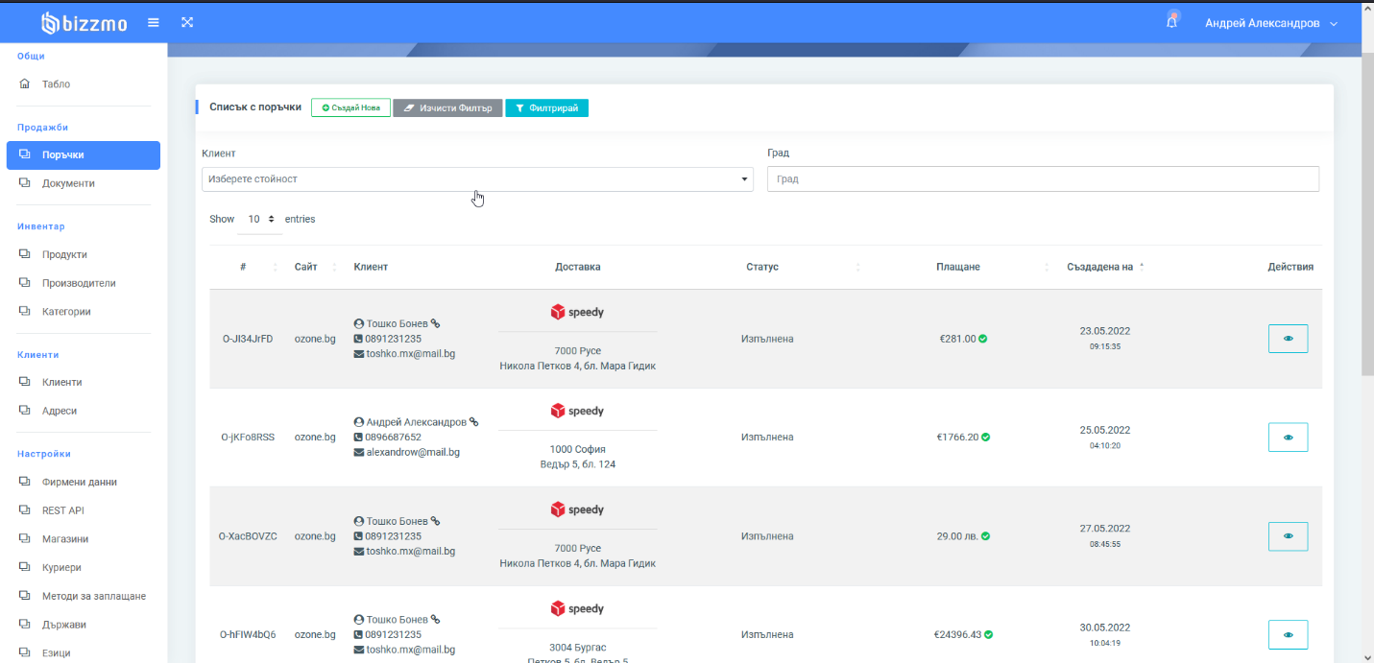
Фигура 48 - Страница с таблица с динамично съдържание, която съдържа информация за всички създадени поръчки
Принципът на работа е следния – използвана е javascript библиотеката DataTables, чието предназначение е свързано с динамичното генериране на таблици и тяхното странициране. В изгледа изгледът на въпросната страница имаме HTML таблица, която е описана по следния начин:
<table id="orders-table"
class="display table table-striped dataTable">
<thead>
<tr>
<th>#</th>
<th>Сайт</th>
<th>Клиент</th>
<th>Доставка</th>
<th>Статус</th>
<th>Плащане</th>
<th>Създадена на</th>
<th>Действия</th>
</tr>
</thead>
</table>

По-долу, в секцията за вписване на скриптове, отговарящи за самата страница, извикваме jQuery Datatables функцията върху въпросната таблица с id orders-table.
let ordersTable = $('#orders-table').DataTable({
"dom": '<l<t>ip>',
processing: true,
serverSide: true,
"lengthMenu": [10, 15, 20, 30],
"pagingType": "full_numbers",
order: [[6, 'asc']],
ajax: {
"url": '{{ route('profile.orders.datatable') }}',
"type": "POST",
'data': function (data) {
data.filters = {};
let val;
if ((val = $('select[name=filter\\[customer_id\\]]').val())) data.filters['customer_id'] = val;
if ((val = $('input[name=filter\\[city\\]]').val())) data.filters['city'] = val;
}
},
"initComplete": function (settings, json) {
Bizzmo.tooltips();
},
searchPanes: true,
columns: [
{data: 'code', name: 'code', className: "text-center align-middle", orderable: true},
{data: 'website', name: 'website', className: "text-left align-middle", orderable: true},
{data: 'client', name: 'client', className: "text-left align-middle", orderable: false},
{data: 'courier', name: 'courier', className: "text-center align-middle", orderable: false},
{
data: 'fulfillment_status',
name: 'fulfillment_status',
className: "text-center align-middle",
orderable: true
},
{
data: 'payment_status',
name: 'payment_status',
className: "text-center align-middle",
orderable: true
},
{
data: 'created_at',
name: 'created_at',
className: "text-center align-middle",
orderable: true
},
{data: 'actions', name: 'actions', className: "text-right align-middle", orderable: false},
]
});

Описваме различни настройки, като това да се визуализира странициране, опция за филтриране на броя резултати на страница, адрес към който да се обръща таблицата, когато трябва да извлече нейното съдържанието, и сортиране на таблицата по подразбиране. Освен това описваме видовете колони, които имаме, съответно и техните наименования, чрез които напасваме подадената от контролера информация към изгледа. Подаваме и информация за наличието на филтри – в случая филтриране по клиент или наименование на град.
Същевременно, имаме следния контролер, който се грижи да прочете съдържанието на заявката, да извърши необходимите обработки и да върне json информация, която да бъде интерпретирана от datatables коректно и да бъде визуализирана.
public function datatable(\Illuminate\Http\Request $request)
{
if ($request->ajax()) {
$data = \App\Models\Order::with('documents', 'website', 'customer', 'customerAddress')->where('user_id', auth()->user()->id);
if ($request->filters['customer_id'] ?? false) $data->where('customer_id', $request->filters['customer_id']);
if ($request->filters['city'] ?? false) $data->whereHas('address', function ($q) use ($request) {
$q->where('city', 'LIKE', "%" . $request->filters['city'] . "%");
});
return \Datatables::eloquent($data)
->orderColumn('code', 'code $1')
->orderColumn('website_id', 'website $1')
->orderColumn('fulfillment_status', 'fulfillment_status $1')
->orderColumn('payment_status', 'payment_status $1')
->orderColumn('created_at', 'created_at $1')
->addColumn('actions', function (\App\Models\Order $order) {
$viewBtn = '<span data-ajax-url="' . route("profile.orders.view_modal", ['order' => $order->id]) . '" data-toggle="tooltip" data-ajax-modal="true" data-modal-id="order-view-modal" class="btn waves-effect waves-dark btn-info btn-outline-info mx-2" data-toggle="tooltip" data-placement="top" title="" data-original-title="Виж"><i class="icofont icofont-eye m-0"></i></span>';
$html = $viewBtn;
if ($order->payment_status == 'pending' && $order->fulfillment_status == 'unfulfilled') {
$editBtn = '<a href="' . route("profile.orders.edit", ['order' => $order->id]) . '" class="btn waves-effect waves-dark btn-success btn-outline-success mx-2" data-toggle="tooltip" data-placement="top" title="" data-original-title="Редактирай"><i class="icofont icofont-pen m-0"></i></a>';
$html .= $editBtn;
$deleteBtn = '<button class="btn waves-effect waves-dark btn-danger btn-outline-danger mx-2 delete-order" data-ajax-url="' . route('profile.orders.delete', ['order' => $order->id]) . '" data-toggle="tooltip" data-placement="top" title="" data-original-title="Изтрий"><i class="icofont icofont-trash m-0"></i></button>';
$html .= $deleteBtn;
}
return $html;
})
->addColumn('created_at', function (\App\Models\Order $order) {
return $order->created_at->format('d.m.Y') . "<br/><small>" . $order->created_at->format('h:i:s') . "</small>";
})
->addColumn('website', function (\App\Models\Order $order) {
return $order->website->name;
})
->addColumn('fulfillment_status', function (\App\Models\Order $order) {
$html = trans('fulfillment_status.' . $order->fulfillment_status);
if ($order->fulfillment_status == 'unfulfilled') {
$html .= '<span class="mt-2 btn btn-out d-block waves-effect waves-light btn-success btn-square mark-as-fulfilled" data-ajax-url="' . route('profile.orders.mark_as_fulfilled', ['order' => $order]) . '"><i class="icofont icofont-check-circled"></i> Маркирай като изпълнена</span>';
}
return $html;
})
->addColumn('payment_status', function (\App\Models\Order $order) {
$html = "";
if ($order->payment_status == 'pending') {
$html .= $order->total_formatted . ' <span class="text-secondary" data-toggle="tooltip" data-original-title="Очаква се плащане"> <i class="fa fa-clock-o"></i></span>';
$html .= '<span class="mt-2 btn btn-out d-block waves-effect waves-light btn-success btn-square mark-as-paid" data-ajax-url="' . route('profile.orders.mark_as_paid', ['order' => $order]) . '"><i class="icofont icofont-check-circled"></i> Маркирай като платена</span>';
} else if ($order->payment_status == 'paid') {
$html .= $order->total_formatted . ' <span class="text-success" data-toggle="tooltip" data-original-title="Поръчката е платена"><i class="fa fa-check-circle"></i></span>';
}
return $html;
})
->addColumn('client', function (\App\Models\Order $order) {
$html = "<i class='fa fa-user-circle'></i> " . $order->customer->full_name . " <a target='_blank' href='" . route('profile.customers', ['filter[customer_id]' => $order->customer->id]) . "'><i class='fa fa-link'></i></a>";
$html .= "<br/><i class='fa fa-phone-square'></i> " . $order->customer->telephone;
$html .= " <br/><i class='fa fa-envelope'></i> " . $order->customer->email;
return $html;
})
->addColumn('courier', function (\App\Models\Order $order) {
$html = "";
if ($order->courier) $html .= "<img data-toggle='tooltip' data-placement='top' title='' data-original-title='" . $order->courier->name . "' src='" . $order->courier->image_url . "' width='75'/>";
if ($order->customerAddress) $html .= "<br/><hr/>" . $order->customerAddress->city_text . "<br/>" . $order->customerAddress->address_text;
return $html;
})
->rawColumns(['created_at', 'actions', 'client', 'payment_status', 'fulfillment_status', 'website', 'courier'])
->toJson();
}
return [];
}

Смисълът зад горепосочения код е следния – системата проверява дали отправената заявка към дадения ендпойнт е посредством ajax. Единствено тогава продължава към по-нататъшното си изпълнение. Извиква Builder, в който задава, че иска да извлече всички поръчки на конкретния потребител. Потребителят достъпваме чрез вградена в използвания от нас Laravel фреймуърк функция. С функцията with описваме всички видове релации, които искаме да се заредят „предварително“, т.е използваме „eager loading”. Това е системна функционалност на фреймуърка, която позволява да намали значително броя на всички заявки отправени от системата към базата данни. Най-опростеното обяснение е следното - системата изпраща 1 заявка за извличането на всички записи от таблицата orders, след което изпраща 1 заявка към таблицата websites и търси всички редове, които имат ключове, съществуващи във вече извлечените записи от таблица orders. По този начин, ние имаме само 1 заявка към таблица orders и 1 заявка към таблица websites. От своя страна, имаме извлечена и обвързана (автоматично от феймуърка) към всяка от поръчките информация за уебсайта.
След това, в контролера правим проверка дали имаме предадена информация за филтриране по клиент или по име на град и при наличието на такава извикваме необходимите команди към Builder-а, за да филтрираме крайните резултати.
Описано е и за всеки вид информация по какъв начин да се презентира в таблицата. Например created_at, датата на създаване на поръчката, се преобразува в четим формат от дата и час.
По отношение на модела Order, всички видове релации за него са предварително разписани в неговия клас и могат да бъдат погледнати във Фигура 49 и Фигура 50

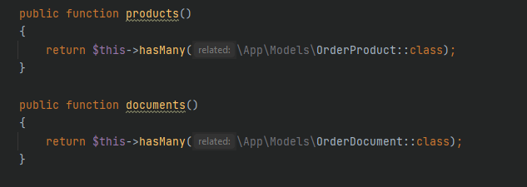
Фигура 49 - Пример за описването на видовете релации в модела Order

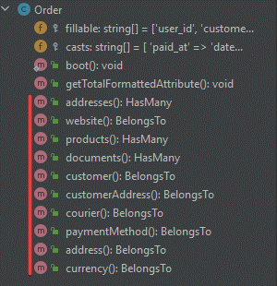
Фигура 50 - Списък на всички релации в модела Order

Списъци с динамично съдържание
На Фигура 51 са показани в близък план функционалностите за филтриране на таблицата с поръчки, която бе разглеждана в предходната точка
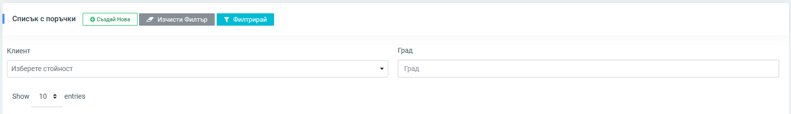
Фигура 51 - Опции за филтриране на поръчки

Опцията за селектиране на клиент се извършва чрез падащо меню, чието съдържание се създава в реално време след натискане върху него. Това става чрез използваната javascript библиотека select2, която дава много гъвкавости свързани с динамичното попълване на падащи менюта. В случая нашата система използва нейните функционалности поради ред причини – удобна е, лека е и допринася значително за по-доброто потребителско изживяване. Данните биват лимитирани до 10 записа в падащо меню, след което при скрол до последната стойност и наличието на още такива за зареждане, се изпраща автоматично заявка към бекенда, от там се извличат останалите стойности от базата данни и се визуализират автоматично на потребителя, като се прикрепят към предходните опции. За целта, системата разполага с множество разписани контролери, грижещи се за извличането на съдържанието за подобен тип полета.

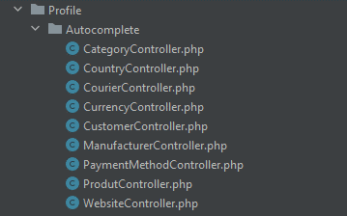
Фигура 52 - Списък на контролерите към които се обръщат динамичните списъци, за да извлекат информация в реално време

Реализацията за извличането на наличните потребители е следната:
public function getCustomers(\Illuminate\Http\Request $request)
{
if ($request->ajax()) {
$term = $request->term;
$limit = $request->limit ?? 10;
$offset = (($request->page ?? 1) - 1) * $limit;
$results = \App\Models\Customer::where('user_id', auth()->user()->id)->orderBy('id', 'asc');
if ($term)
$results->where(function ($q) use ($term) {
$q->where('firstname', 'LIKE', '%' . $term . '%');
})->orWhere(function ($q) use ($term) {
$q->where('lastname', 'LIKE', '%' . $term . '%');
})->orWhere(function ($q) use ($term) {
$q->where('telephone', 'LIKE', '%' . $term . '%');
})->orWhere(function ($q) use ($term) {
$q->where('email', 'LIKE', '%' . $term . '%');
})->orWhere(function ($q) use ($term) {
$q->where(\DB::raw('CONCAT(firstname, "", lastname)'), 'LIKE', '%' . $term . '%');
});
$more = ($results->count() > $offset + $limit);
$data = $results->skip($offset)->take($limit)->get();
$results = [];
foreach ($data as $row) {
$results[] = [
'id' => $row->id,
'firstname' => $row->firstname,
'lastname' => $row->lastname,
'telephone' => $row->telephone,
'email' => $row->email,
'text' => $row->firstname . ' ' . $row->lastname . ', ' . $row->telephone . ' (' . $row->email . ')'
];
}
return ['results' => $results, 'more' => $more];
}
return [];
}

Извършва се проверка дали достъпваме ендпойнта през ajax, след което извличаме информация за броя на записите за зареждане и дали има фраза, по която да се търси. След това извикваме Builder-a на класа Customer, за който дефинираме условия да извлече всички клиенти на конкретния потребител, които съдържат въпросния текст в името или фамилията си, в телефона или имейла си. В крайна сметка връщаме json отговор, в който пускаме лимитирания брой клиенти и информация в полето ‘more’, дали при достигане на края на списъка има още данни, които биха могли да бъдат извлечени.

Помощен клас с ключови функционалности
Bizzmo е javascript клас, който е създаден специално за целите на дипломната работа. В него са разписани многобройни статични функции, чрез които потребителското изживяване се подобрява значително.

- closeTooltips – функция, която се извиква на различни места в системата, за да затвори всички визуализирани tooltips към момента. Това е нужно, например, при обновяването на съдържанието на динамичните таблици.
- alertMessage – функция, чрез която извеждаме подсказващи съобщения, разположени в определена част на екрана ( например долу вдясно ). Те се използват за извеждане на някакви подсказки при опит за извършване на непозволено действие и др. За целта използваме javascript библиотеката bootstrapGrowl, която се грижи за тяхното визуализиране
- initInputMask – функция, която се използва за обвързване на специфични правила (маски) за попълване към полета. Разписани са набор от видове маски, които се използват в системата. Например, маска за цели числа – всички полета, за които са обвързани такива правила, автоматично не позволяват на потребителя да въвежда букви, специални символи и тн. Това допринася за елиминирането на грешките при попълване на данните, тъй като не разчитаме единствено на валидацията в бекенда ( т.е контролерите ), а и на фронтенд ниво. Тук се използва javascript библиотеката inputmask, като за съответните видове класове са разписани съответните правила. Например, освен за цели числа, има разписан и за „валута“, т.е полетата приемат единствено формат от вида __.xx (две цифри след десетичната запетая)
- tooltips – инициализира извикването на подсказващи прозорци при поставяне на мишката върху тях. Тази функция се използва след динамичното изчертаване на таблица, тъй като там често има tooltip атрибути.
- initBasicAutocomplete – използва се за инициализирането на select2 менюта. Подава се информация за ендпойнта, от който се извлича динамичното съдържание, и поддържа възможност за обвързването на javascript действия, които да се извършват след избиране на стойност, изчистване и други.
- clearFilters – изчиства филтрите за динамичните таблици
- beforeValidation – изчиства всички маркирани в червено полета и подсказки. Извиква се преди опита за запаметяване на съответните настройки в страницата.
- renderModal – позволява да се зареди модален прозорец с динамично съдържание
- getHtmlData – позволява да се извърши обръщение към даден ендпойнт/адрес и с получената информация да се изпълни някакво конкретно действие, описано в callable функция
- handleValidationErrors – функция, която се извиква след опит за асинхронно запаметяване на съдържанието на конкретна форма/страница. Прочита съдържанието на отговора и съответно кои полета съдържат грешки, след което ги маркира в червено, добавя под тях съобщение за грешката и отмества вертикално страницата до първото проблемно поле.

Поддържане на мултиезичност за стойностите на ресурсите
Едно от важните свойства, които биха откроили един добър ERP софтуер от някой посредствен, е възможността за добавяне на преводи за имената на продукти, категории и тн. Точно поради това, за целите на Bizzmo ERP системата е създаден опростен “trait”, който съдържа точно две функции:
- getLanguage – чрез която може да се подаде id на език или автоматично да извлече първия наличен превод за дадения ресурс
- languages – която създава релацията към таблицата, в която се съхраняват преводите

Например, такава мултиезичност се използва за продуктовите категории. Моделът Category използва “trait“-а Languages, с което придобива двете функции към всичките си обекти. Освен това, е необходимо да се създаде още 1 модел – CategoryLanguage, който служи за извличането на преводите. Така двата модела отговарят за таблиците categories и category_languages. Обикновено, когато е нужно да се изведе наименованието на някой ресурс, системно винаги се зарежда „предварително“ (eager loading) информацията за преводите чрез функционалностите на феймуърка, за да се намали броя на обръщенията към базата данни и съответно да се подобри производителността на системата.

Реализация на страниците в ERP системата

- Вход, регистрация и заявяване на нова парола
На Фигура 53 е представена началната страница на системата. Тя се състои от логин форма, в която потребителят трябва да впише своя имейл и парола, за да влезе в системата. След опит за влизане, системата се опитва да верифицира данните и едва след това потребителят бива допуснат до същинската част на системата, в противен случай бива информиран, че потребителските данни са некоректни и да опита отново. Примерно съобщение при некоректни данни може да се види на

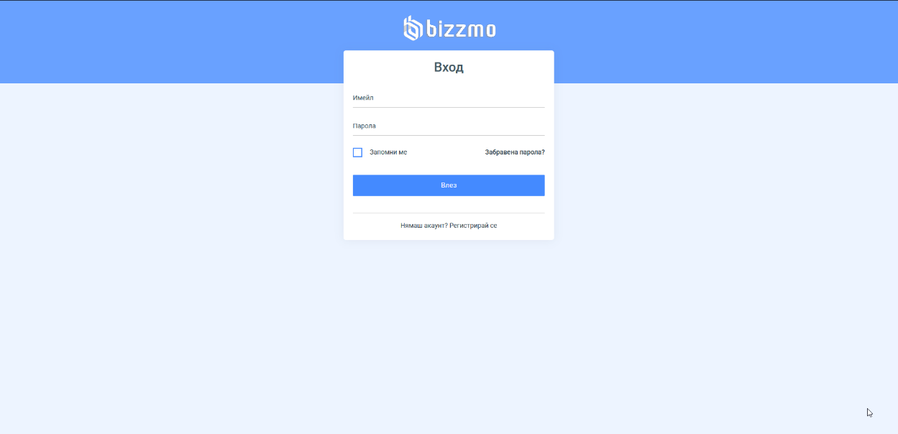
Фигура 53 - Началната страница на системата

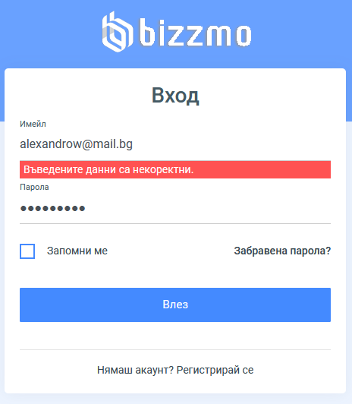
Фигура 54 - Грешка при некоректни данни при вписване

Системата разполага и с функционалност за създаване на нов потребителски акаунт. Всеки посетител на сайта може да се регистрира натискайки върху хипервръзката „Нямаш акаунт? Регистрирай се“. Оттам той се препраща към формата за регистрация, където трябва да впише своите имена, имейл и парола. Виж Фигура 55

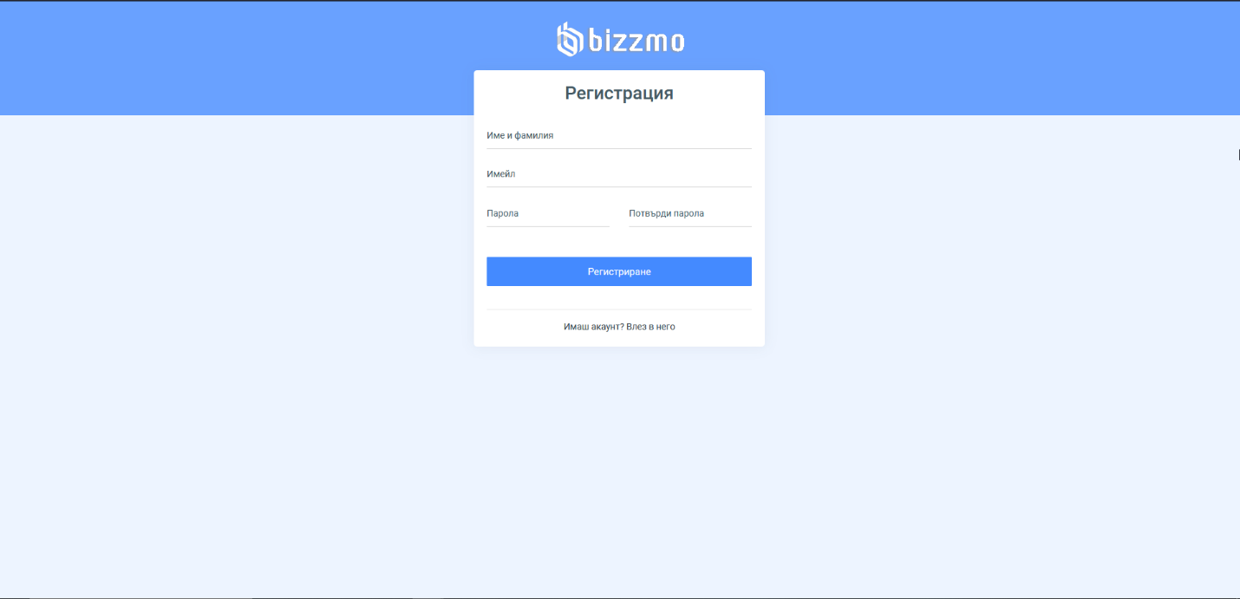
Фигура 55 - Форма за регистрация

Освен това, системата разполага и с възможност за заявяване на нова парола, в случай, че потребителят не си я спомня. Това става натискайки върху хипервръзката „Забравена парола?“, която е видима на Фигура 55.
След попълване на имейл, показано на Фигура 56, потребителят получава имейл за рестартиране на паролата (). Връзката за „reset password” води към страница, където е необходимо да се впише имейла и новата парола, която желае да използва потребителя. След смяна на паролата, потребителят се вписва автоматично в системата.

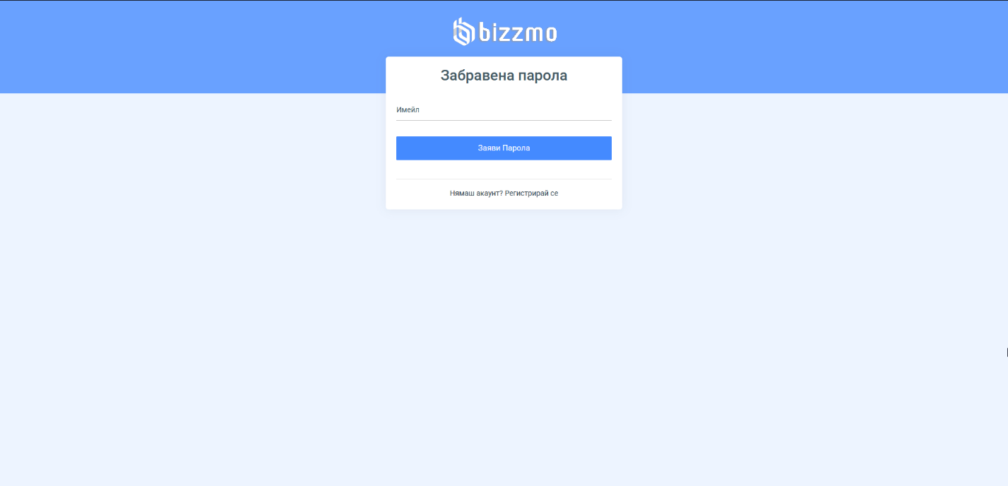
Фигура 56 - Форма за заявяване на нова парола

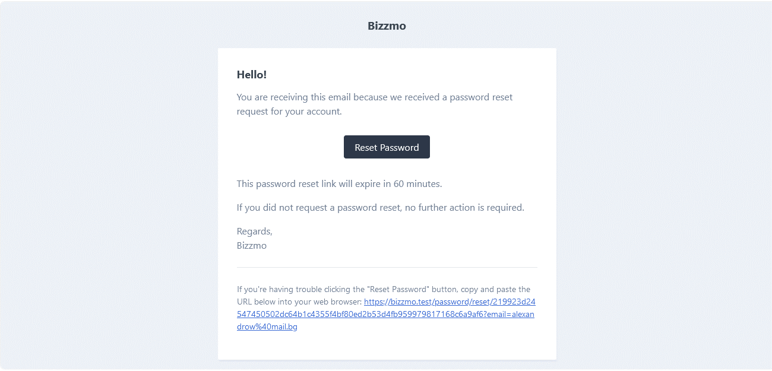
Фигура 57 - Примерен имейл след заявяване на рестартиране на паролата

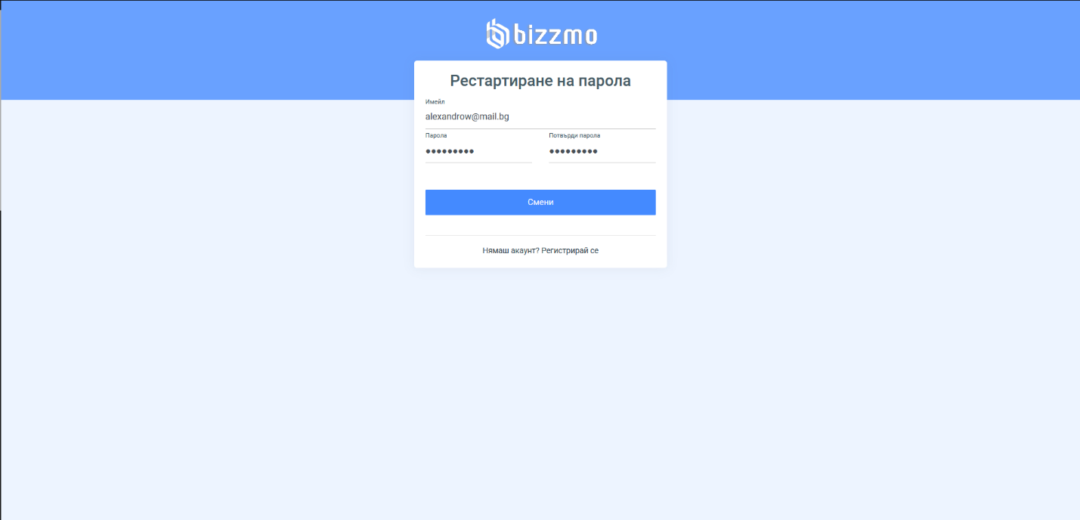
Фигура 58 - Формата, където се попълва новата парола

- Табло / Dashboard
Таблото е началната страница, където бива отпращан всеки успешно вписал се потребител. Там се визуализират различни видове статистики, изразяващи се в обща сума на всички приходи досега, всички приходи за месеца, брой изпълнени поръчки в рамките на месеца и брой изплатени поръчки в текущия месец. Освен това, се изчертава пай диаграма, в която се показва разпределението на осъществените продажби по държави, таблица с най-често продаваните продукти и статистика за най-редовни клиенти.
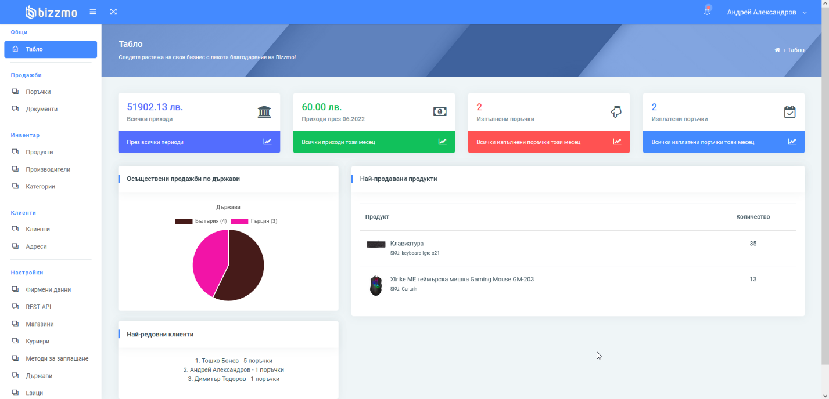
Фигура 59 - Примерен изглед на страница Табло за потребител, който има вече създадени и изпълнени поръчки

- Производители / Категории
Двете страници отговарят за визуализирането, създаването, редактирането и изтриването на всички продуктови производители и категории. Освен това, те поддържат мултиезичност, което в случая означава, че се вписва информация за техните наименования на няколко езика.

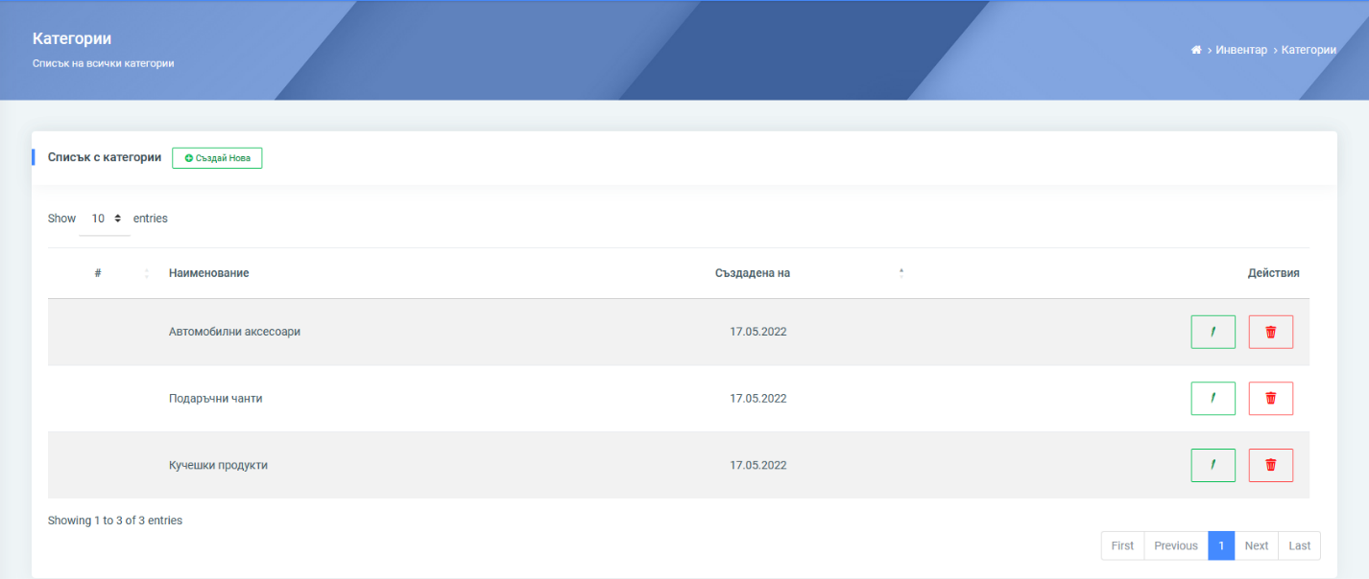
Фигура 60 - Списъка с категории, от където може да се редактират, изтрият или създаде нова
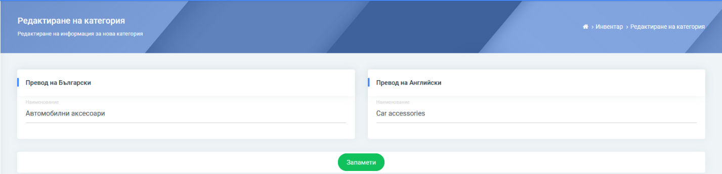
Фигура 61 - Опция за вписване на наименование на категория на няколко езика
- Клиенти и клиентски адреси
За един ERP софтуер е важно да има възможност да съхранява информация за клиентите. В случая това е напълно възможно, като може да се създават неограничен брой клиенти, които от своя страна да имат неограничен брой адреси. Данните нужни за един клиент са неговите имена, телефон и имейл, докато за адресите се вписва държава, ПК, град, улица и доп. информация.

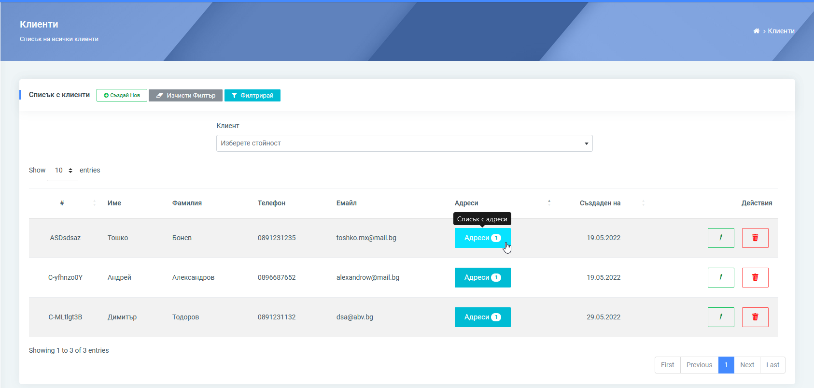
Фигура 62 - Списъка с клиенти, където може да се редактират, изтриват, създават нови или погледнат всички адреси за конкретен клиент

В таблицата с клиенти има бърза препратка към всички адреси на конкретния клиент, което зарежда страницата с адреси и автоматично активира филтрацията по клиент.

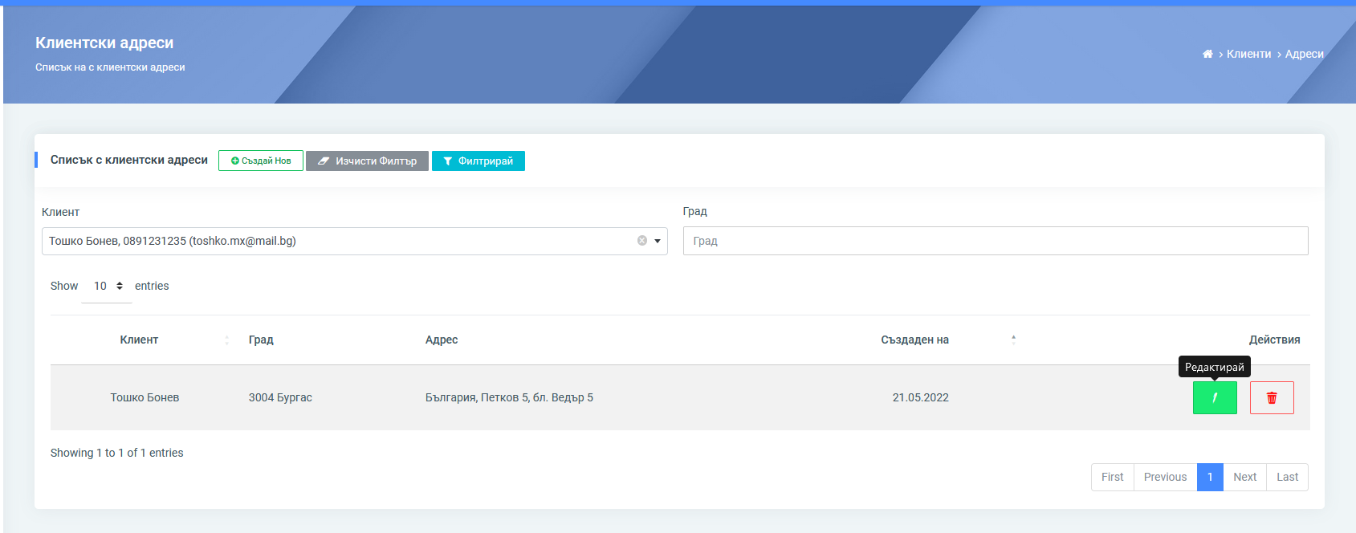
Фигура 63 - Списък на всички адреси, филтрирани по клиент
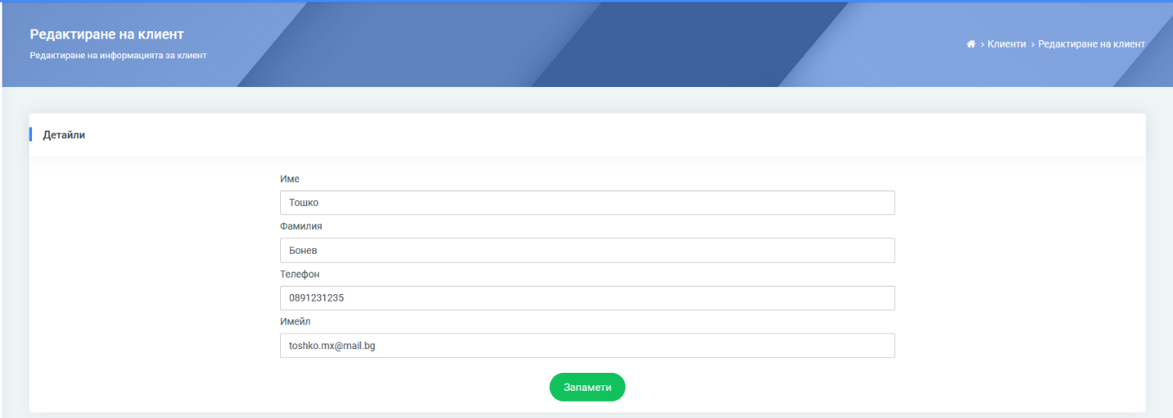
Фигура 64 - Редактиране на информацията за клиент

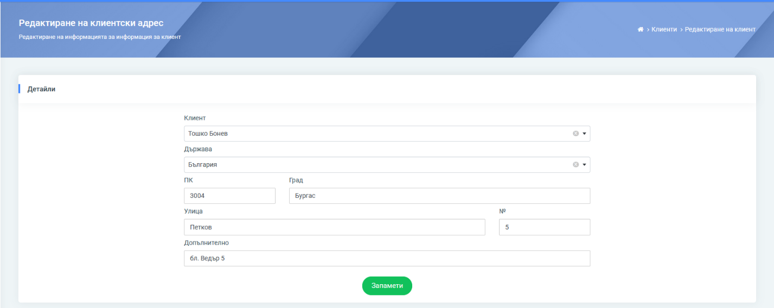
Фигура 65 - Редактиране на информацията за клиентски адрес

- Фирмени и потребителски данни
Навигирайки през менюто и избирайки връзката „Фирмени данни“ или чрез „Профил“, от горния десен ъгъл на страницата, след натискане върху името на потребителя, се влиза в страницата с настройки за търговеца. Има възможност за вписване на всички данни за фирмата на потребителя, които ще се използват за издаване на автоматични фактури към всяка поръчка, и да се сменя паролата, имената на потребителя и имейл.

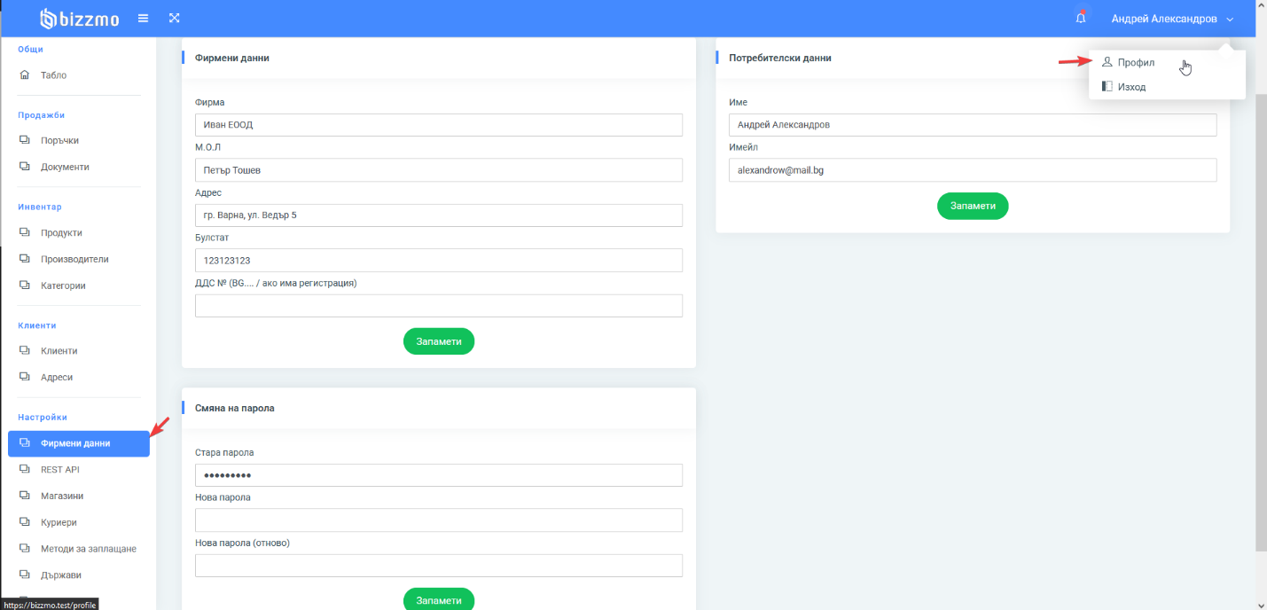
Фигура 66 - Страницата за актуализиране на фирмени и потребителски данни

- Продукти
ERP системата позволява създаването на продукти, за които се вписва информация за наименованието и описанието на множество езици, прикачва се снимка, вписва се уникален SKU номер (Stock Keeping Unit), налично количество и цена за продукта. След това от менюта се обвързва производителя и категорията, към които спада.

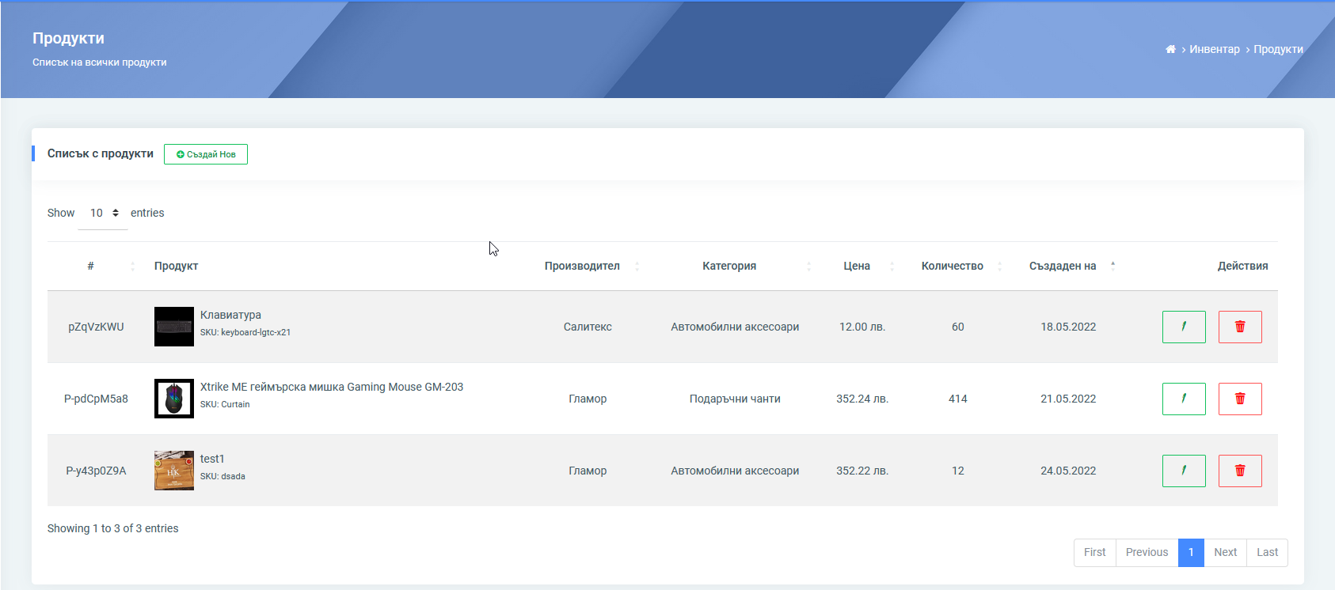
Фигура 67 - Списък с всички създадени продукти

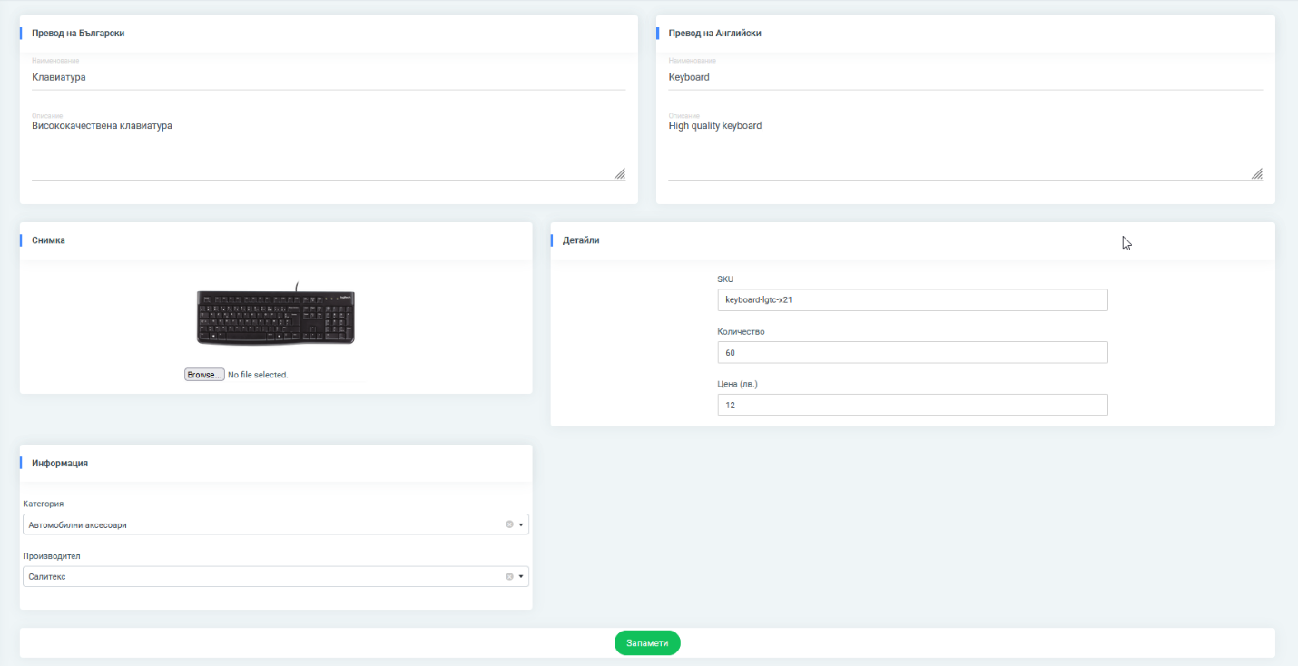
Фигура 68 - Редактиране на продукт

- Конфигуриране на позволени куриери, валути, езици, държави и методи за заплащане
Системата предоставя възможност на потребителя да избира кои от споменатите настройки да са активни, давайки му избор от предварително системно заложени такива. Например, системните методи за заплащане към този момент са 3 вида – наложен платеж, кредитна/дебитна карта, банков превод, като от своя страна търговеца може да лимитира част от тях и да не позволява създаването на поръчки с тях през потребителския интерфейс.

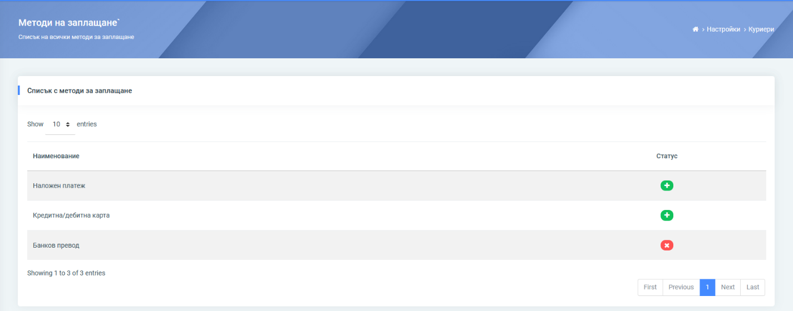
Фигура 69 - Страница за лимитиране на методи на заплащане, където в случая банковият превод е изключен

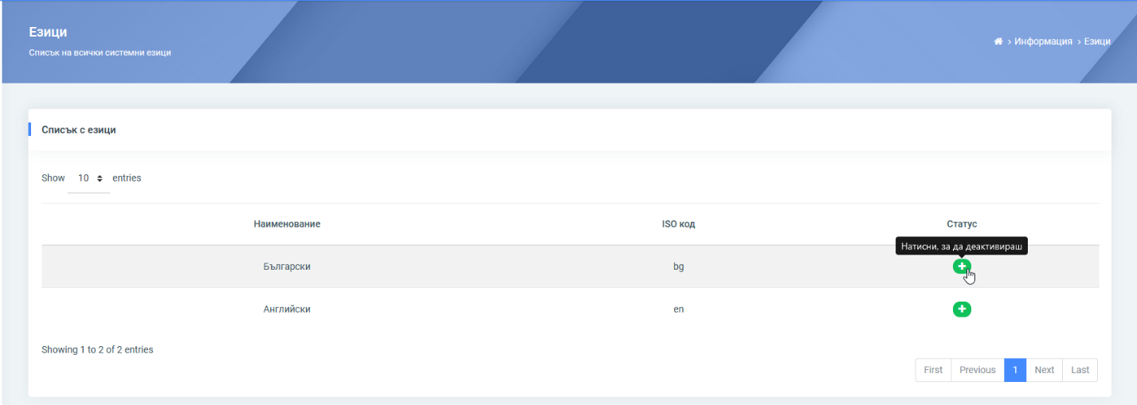
Фигура 70 - Страница за лимитиране на активните езици

- Създаване на магазини
Потребителите могат да вписват информация за собствените си уеб магазини, като е необходимо да запишат наименование и адрес към него. Освен това, те могат да конфигурират секретен ключ, който да се използва за осъществяване на интеграция с платформата Wordpress и в конкретност модула WooCommerce.

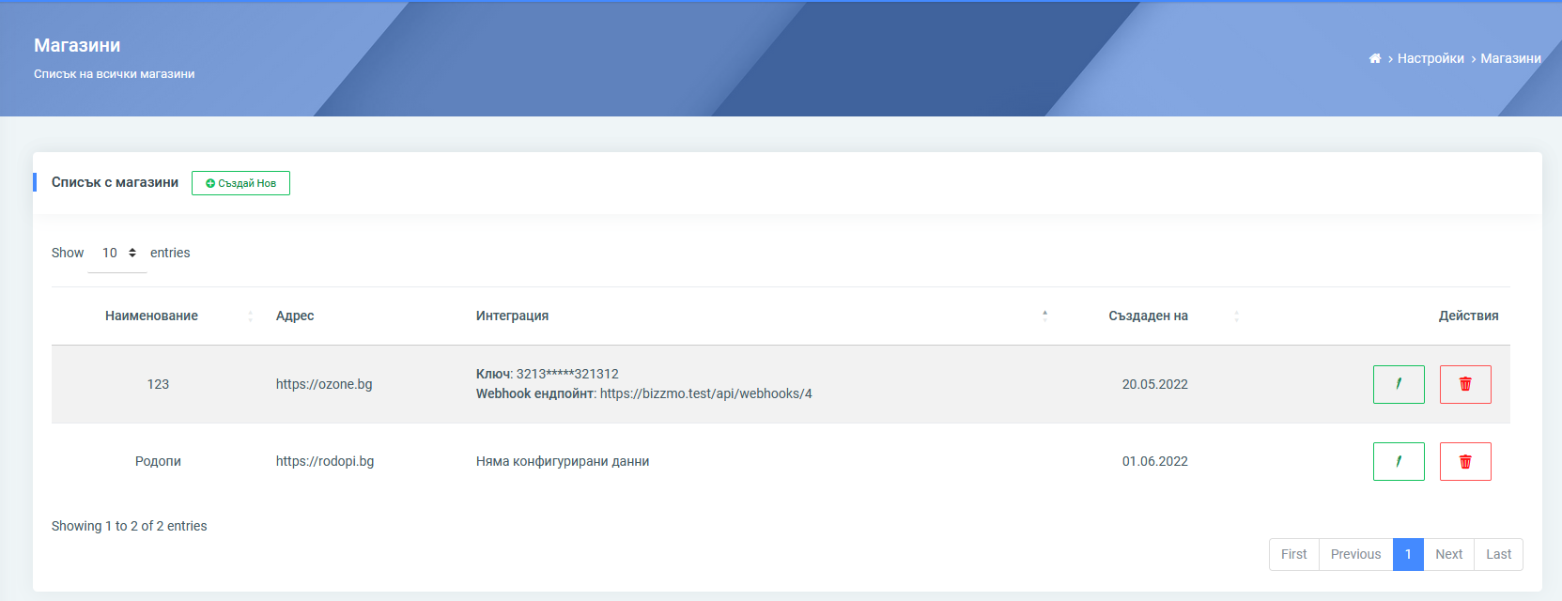
Фигура 71 - Списък с потребителски магазини

- Поръчки и документи
Системата позволява създаването на поръчки, като за тях се преминава през стъпки от действия, за да се изберат и впишат необходимите данни. Първоначално потребителят трябва да избере клиент, след което му се визуализира опция да избере и адрес. При избор на адрес се визуализират нагледно неговите подробности.
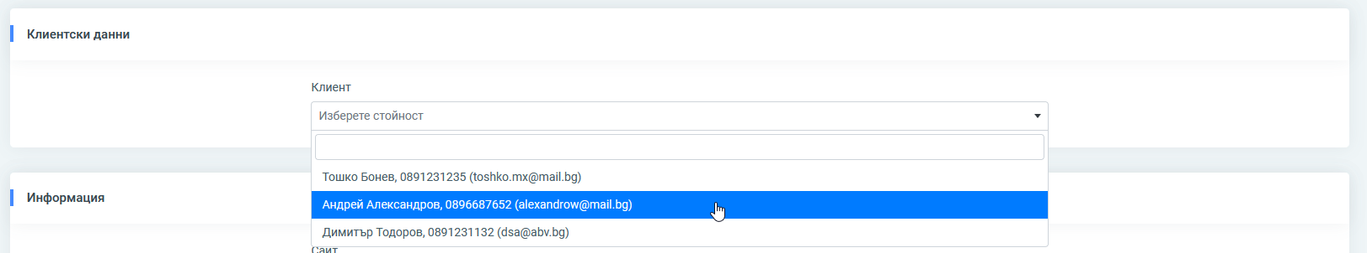
Фигура 72 - Избор на клиент при създаване на поръчка

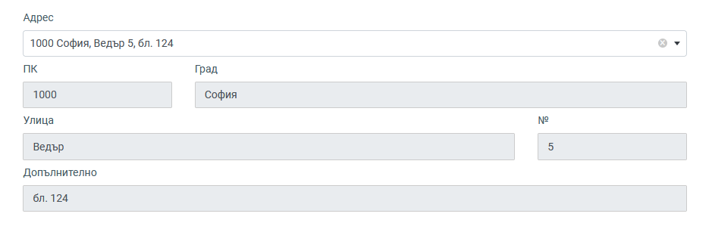
Фигура 73 - Визуализиране на данните след избор на клиентски адрес

След това, трябва да се избере сайт, куриер, метод на заплащане, валута и да се впише референтен номер за поръчката.

В секция „продукти“ на същата страница, от падащо меню, се селектират продуктите, които трябва да се добавят към поръчката, като предварително се вписва и количество. В резултат на това действие се добавя нов ред в таблицата с продуктите на поръчката, където може да се извърши финална редакция за единичната цена на продукта и количество. Визуализира се и секция с междинната сума на поръчка и поле за вписване на цена за куриерската услуга. В полето „Общо“ автоматично се калкулира на каква стойност следва да възлиза цялата поръчка.
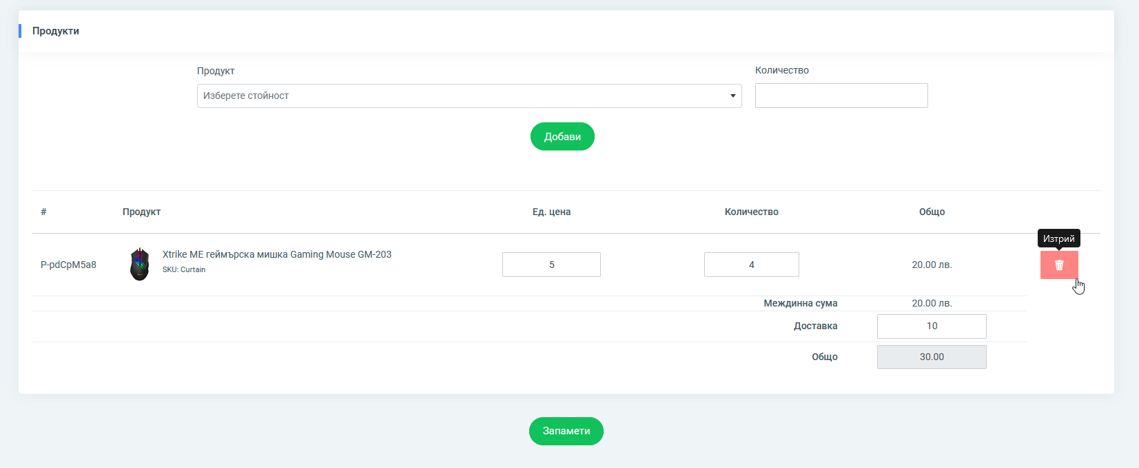
Фигура 74 - Секция продукти при създаване на поръчка

Когато се запамети една поръчка, тя остава със статус на изпълнение – „неизпълнена“ и статус на плащане – „Очаква се плащане“. Чрез бутон служител ръчно може да промени тези статуси.
Фигура 75 - Бутони за маркиране на поръчка като изпълнена и като платена

Специфичното в случая е, че при маркиране на поръчката като изпълнена, системата автоматично приспада наличност за всичките ѝ продукти и генерира фактура към нея. Данните за подател се извличат от секцията „Фирмени данни“, а данните за получателя – от избрания клиент и адрес. Номерацията е автоматично нарастваща, в съответствие със законовите наредби в България. Генерираните документи са видими натискайки върху „окото“, което зарежда модален прозорец с информация за поръчката.

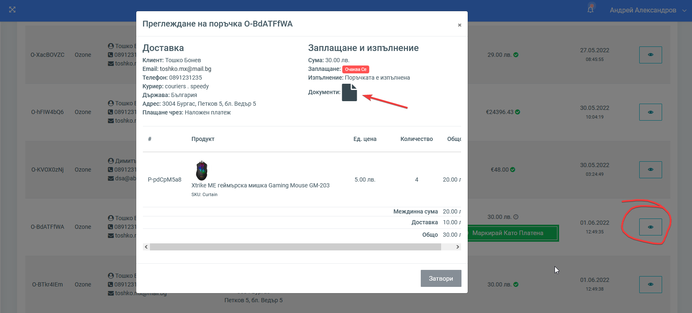
Фигура 76 - Преглед на поръчка с генериран документ
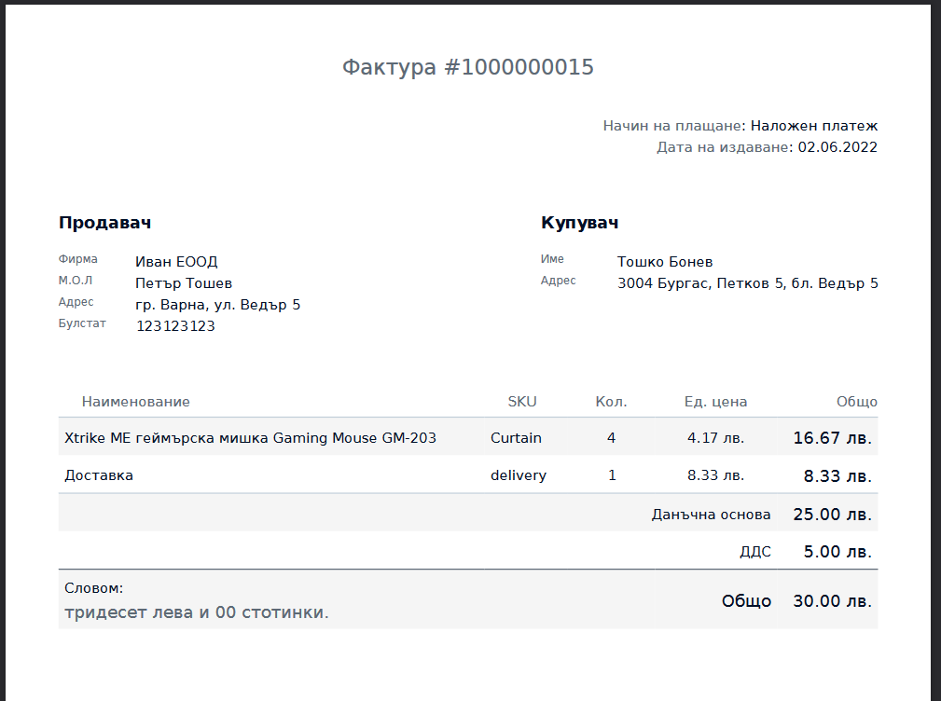
Фигура 77 - Примерна фактура, издадена към клиентска поръчка

Генерираната фактура разполага с всичко нужно – автоматично калкулира цената на продуктите и доставката без ДДС и калкулира коректно крайното ДДС върху цялата сума. Също така, автоматично генерира словом изписан на български. Всички създадени документи се визуализират в секция „Документи“, където може да се търси по фактурен номер.

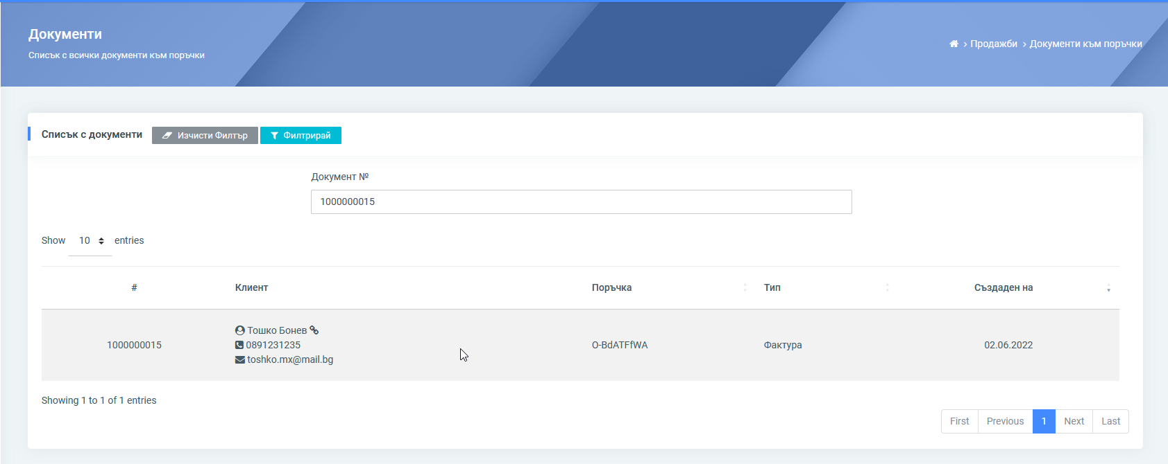
Фигура 78 - Търсене на документ по номер на фактура

Приложно-програмен интерфейс (API)
Както споменахме в предходната точка, Bizzmo разполага със собствен API, който позволява създаването, редактирането, извличането и изтриването на ресурси. Пълната документация е достъпна в директорията /docs на проекта. Автентикацията към всеки ресурс става посредством Bearer токен, който се генерира чрез помощния пакет “Sanctum”, вграден в използвания от нас фреймуърк Laravel 9.

public function generateToken(\Illuminate\Http\Request $request, \App\Models\UserApiToken $userApiToken)
{
if ($request->ajax() && $request->token_name) {
$user = auth()->user();
$token = $user->createToken($request->token_name);
$apiUserToken = new \App\Models\UserApiToken(['user_id' => $user->id, 'token' => $token->plainTextToken, 'name' => $request->token_name, 'token_id' => $token->accessToken->id]);
$apiUserToken->expires_at = \Carbon\Carbon::now()->addMinutes(525600);
$apiUserToken->save();
}
}

В контролера се извиква функцията createToken, която е „наследена“ чрез trait HasApiTokens. След това запаметяваме самия токен в специална таблица user_api_tokens заедно с ключа, сочещ към записа на токена в таблицата personal_access_tokens

Машрутизиране
Преди даден потребител да получи достъп до даден ресурс се преминава през междинен слой (middleware), който проверява дали всички специфики за него са изпълнени. След това заявките биват навигирани по определени за това контролери.
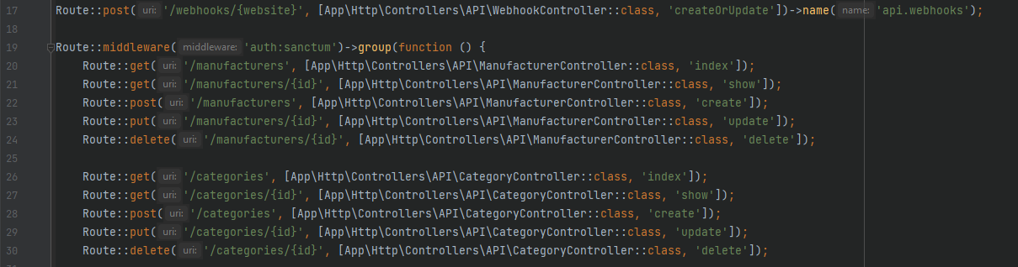
Фигура 79 - Малка част от рутираните API адреси

Възможни резултати от заявките (HTTP response codes)
- 200 OK – успешно визуализиране на ресурса
- 201 Created – успешно създаване на ресурс
- 400 Bad Request – сървърът не може или няма да обработи заявката поради грешка или липса на задължителни параметри
- 401 Unauthorized – неуспешна оторизация
- 404 Not Found – ресурсът не е намерен
- 405 Method Not Allowed – методът не е позволен за конкретния ресурс

Ограничен достъп до ресурсите
Ресурсите, които са пряко свързани с потребителя (поръчки, клиенти, продукти, производители и тн) са видими само в потребителски контекст. Това означава, че не могат да бъдат достъпени от други потребители. За тази цел се грижат връзките между обектните модели във фреймуърка (eloquent relationships).

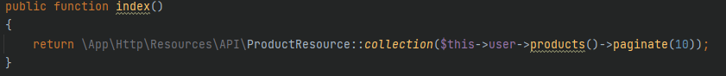
Фигура 80 - Нагледен пример как лимитираме избора на продукти по потребител, след което се извършва странициране

Странициране
Заявките, които извличат всички налични ресурси, са страницирани, използвайки вградена функционалност на Laravel. Извежда се мета информация за текущата страница, броя визуализирани записи, колко още следват, колко страници има като цяло и линк към следващата или предходната страница.

Разглеждане на конкретни API endpoints
- Извличане на информация за всички или конкретен ресурс по ID за системните езици, държави, валути, куриери и методи за заплащане – чрез съответно описаните в документацията ендпойнти, може да бъде извлечена информация за въпросните ресурси. На Фигура 81 е показана примерна заявка за извличане на съдържанието на всички държави.
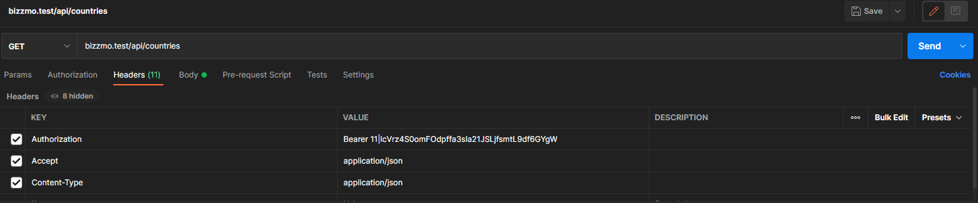
Фигура 81 - GET заявка за извличане на всички държави
Отговорът при опит за извличане на всички държави успешно е:
{
"data": [
{
"id": 1,
"iso_code_2": "BG",
"text": "България"
},
{
"id": 2,
"iso_code_2": "GR",
"text": "Гърция"
}
],
"links": {
"first": "http://bizzmo.test/api/countries?page=1",
"last": "http://bizzmo.test/api/countries?page=1",
"prev": null,
"next": null
},
"meta": {
"current_page": 1,
"from": 1,
"last_page": 1,
"links": [
{
"url": null,
"label": "&laquo; Previous",
"active": false
},
{
"url": "http://bizzmo.test/api/countries?page=1",
"label": "1",
"active": true
},
{
"url": null,
"label": "Next &raquo;",
"active": false
}
],
"path": "http://bizzmo.test/api/countries",
"per_page": 10,
"to": 2,
"total": 2
}
}

- Извличане/създаване/редактиране/изтриване на продуктови категории, производители, клиенти, клиентски адреси, магазини, продукти и поръчки – реализирана е възможност за извършване на CRUD (Create, Read, Update, Delete) за описаните ресурси. За визуализирането на всеки ресурс в json са използвани специални ресурси (Resources), които отговарят за структурирането на изходния код. Например, за извличането на ресурса Order е използван следния от Фигура 82, като за документите се извиква друг ресурс, който да се погрижи за тяхното форматиране.
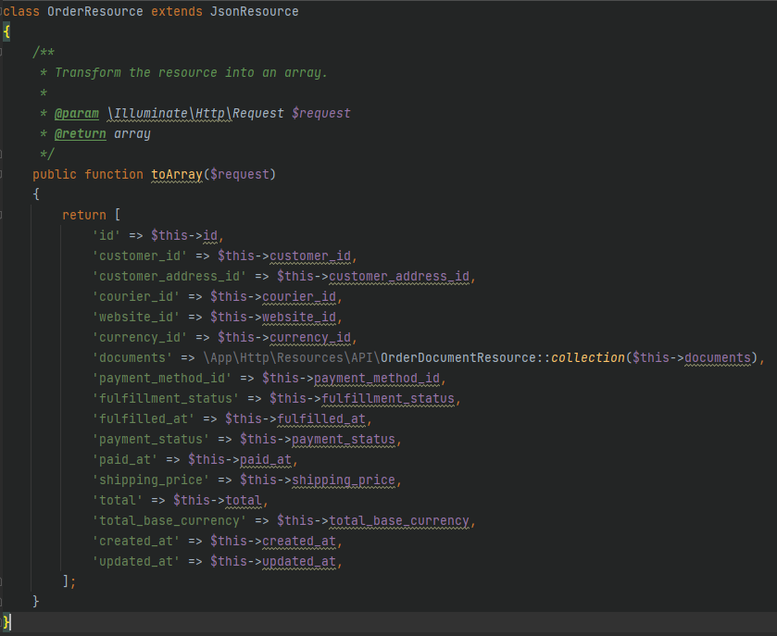
Фигура 82 - Създаден ресурс за извеждане на съдържанието на поръчка
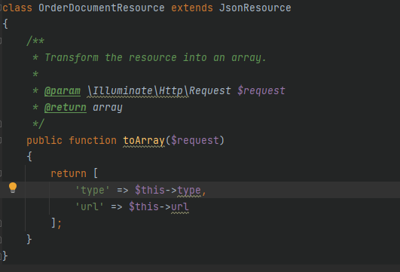
Фигура 83 - Създаден ресурс за извеждане съдържанието на генериран документ към поръчка

Интеграция на онлайн Wordpress магазин използващ модула Woocommerce
WooCommerce е най-популярното решение за създаване на онлайн магазини в Wordpress сайтове. Той предоставя изключително много функционалности, сред които са създаването на продукти, методи за доставка, методи за разплащане, поръчки и в случая нотификация чрез Webhook. В уеб разработката това е метод за увеличаване или промяна на поведението на уеб страница или уеб приложение с персонализирани обратни извиквания. Тези обратни извиквания могат да се поддържат, променят и управляват от потребители и разработчици на трети страни, които не е задължително да са свързани с първоначалния уебсайт или приложение. Терминът "webhook" е въведен от Джеф Линдзи през 2007 г. от термина "кука" за компютърно програмиране. [13]
В Wordpress магазина се влиза в секция Admin -> WooCommerce -> Settings -> Advanced -> Webhooks и се създава нов запис (Фигура 84). За него се конфигурира събитието „Промяна на поръчка“, и се вписват стойностите за „таен ключ“ и „адрес за доставка“, които се вземат от ERP системата от секция „Магазини“. В случая, „Промяна на поръчка“ означава, че ще получаваме информация за всяка промяна (извиква се и при създаване) на поръчка. Адресът за доставката сочи към наш ендпойнт, където е заложена системната логика – верифициране на заявката чрез конфигурирания секретен ключ и по-нататъшното създаване или редактиране на поръчката в системата.
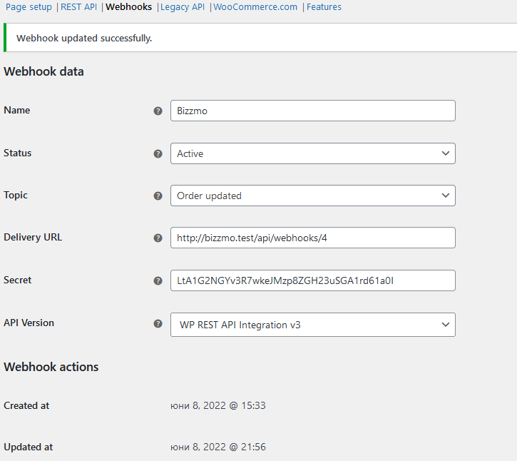
Фигура 84 - Създаване на нов webhook
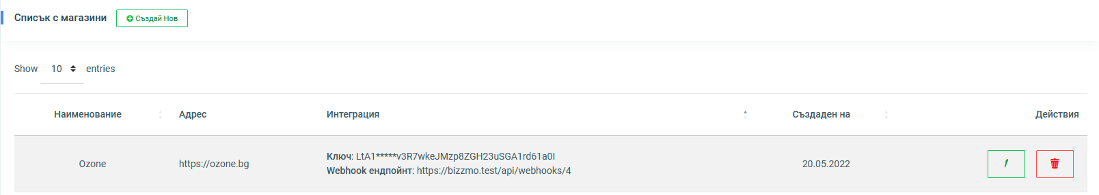
Фигура 85 - Магазина в ERP системата, за който е конфигуриран таен ключ и има изведен "адрес за доставка"

Логиката, отговаряща за обработката на Webhook заявките, се намира в контролера App\Http\Controllers\API\WebhookController. В него са разписани 3 функции:
- за верифициране на заявката чрез хеширане на „тялото“ (body) на заявката чрез метода HMAC с конфигурирания секретен ключ и сравняване на получената стойност с „подписа“ (signature), който се предава в хедъра заедно със самата заявка
- функция, която извиква тази за верификация и проверява дали всичко е коректно, в противен случай прекратява действието и извежда съответстващия HTTP код.
- функция, която се грижи за създаването на поръчката. В нея е разписана логика за намиране на вече съществуваща поръчка в системата, и правенето на опит за нейната редакция. В случай, че не може да бъде редактирана (т.е, вече е маркирана като изпълнена или платена), то действието се прекратява. Ако няма такава поръчка, се създава нова. В процеса на създаване (или редакция) се прави опит за извличане на запис от базата данни за съществуващ клиент, клиентски адрес и всичко останало. При липсата на съвпадение, се създават нови автоматично.
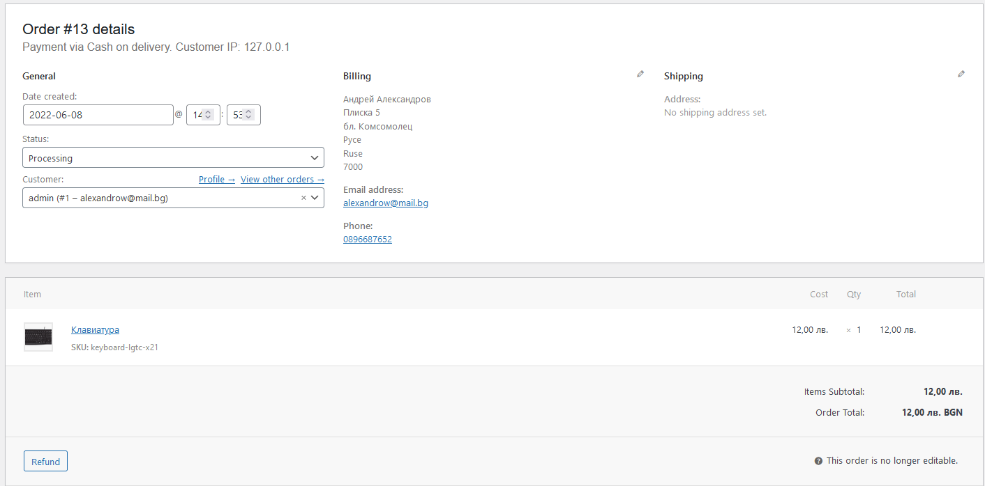
Фигура 86 - Примерна поръчка, създадена в онлайн магазина
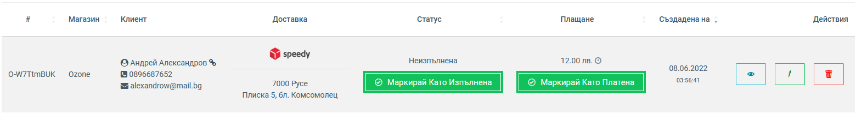
Фигура 87- Автоматично създадена поръчка чрез интеграцията с онлайн магазина

Глава 4. Описание на тестването на предложеното решение

- Какво представлява тестването
Тестването на софтуер е процесът на намиране на грешки в разработения продукт. Той също така проверява дали реалните резултати съответстват на очакваните резултати, както и помага при идентифицирането на дефекти, липсващи изисквания или пропуски. Тестването е предпоследната стъпка преди пускането на продукта на пазара. Тя включва преглед, анализ, наблюдение и оценка на различни аспекти на продукт.

- Методи на тестване

Отворена кутия (white box testing)
Метод, който тества вътрешното кодиране и инфраструктура на приложението. Тестването на бяла кутия се фокусира основно върху укрепването на сигурността, потока от входове и изходи през приложението и подобряване на дизайна и използваемостта чрез тестване на софтуерния дизайн отвътре.

Затворена кутия (black box testing)
Техника за тестване на софтуер, която изследва функционалността на софтуера, без да се вглежда в неговата вътрешна структура или кодиране. Основният източник на тестване на черна кутия е спецификация на изискванията, която е заявена от клиента. При този метод тестерът избира функция и дава входна стойност, за да провери нейната функционалност, и проверява дали функцията дава очаквания изход или не. Ако функцията генерира правилен изход, тогава тя се предава на тестване, в противен случай е неуспешна. Тестовият екип докладва резултата на екипа за разработка и след това тества следващата функция. След завършване на тестването на всички функции, ако има сериозни проблеми, той се връща на екипа за разработка за корекция.

Частично отворена кутия (grey box testing)
Техника за тестване на софтуер, която е комбинация от техника за тестване на черна кутия и техника за тестване на бяла кутия. При техниката за тестване на черна кутия, тестерът е непознат за вътрешната структура на обекта, който се тества, а при тестването на бялата кутия вътрешната структура е известна за тестване. Вътрешната структура е частично известна в Gray Box Testing. Това включва достъп до вътрешни структури от данни и алгоритми за целите на проектиране на тестови случаи. Grey Box Testing е наречен така, защото софтуерната програма е като полупрозрачна или сива кутия, вътре в която тестерът може да вижда частично. Обикновено се фокусира върху специфични за контекста грешки, свързани с уеб системи.

- Извършени тестове
За целите на дипломната работа ще извършим тестове, които са по метода на черната кутия. Ще използваме вградената в фреймуърка функционалност Laravel Dusk. Тя позволява да разпишем програмно последователност от действия, които да се изпълнят автоматично в Google Chrome браузър, симулирайки работата на истински потребител със системата. Следи и дали в процеса на работа са спазени определени условия и крайната цел е успешно постигната.
На Фигура 88 е показан кода на теста BizzmoRegisterTest. Чрез него се създава нов потребител в базата данни със следните стъпки:
- влиза в логин страницата;
- кликва на линка съдържащ текста „Регистрирай се“;
- на полето име задава стойност Благовест Вълков;
- за полето email задава стойност bagata.bg@mail.bg;
- на полето парола задава стойност 123123123;
- на полето потвърди парола задава стойност 123123123;
- на полето парола задава стойност 123123123;
- натиска върху бутона submit;
- проверява адреса на страницата дали отговаря на началната (дашборд);
- проверява дали се вижда текста Табло.

На Фигура 89 е показан потребителя , който BizzmoRegisterTest. е регистрирал.

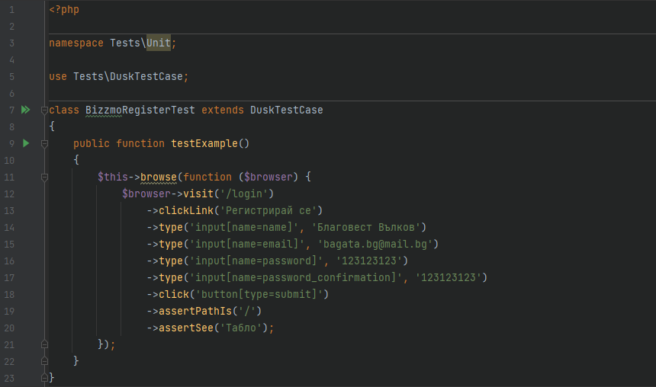
Фигура 88 - BizzmoRegisterTest
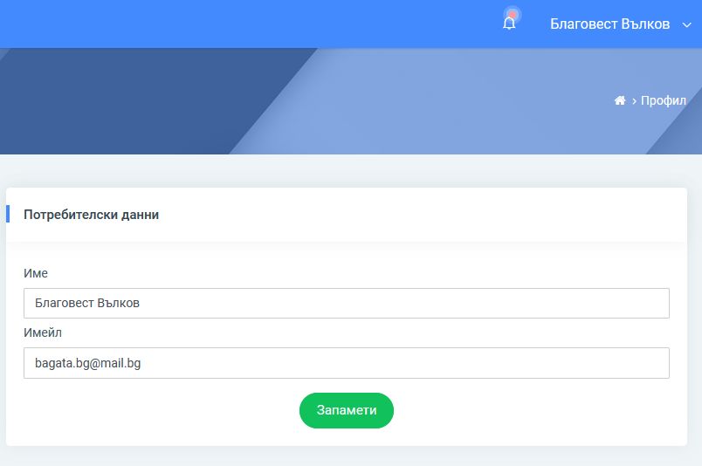
Фигура 89 - Потребителят регистриран от BizzmoRegisterTest

На Фигура 89 е показан теста BizzmoLoginTest, който влиза в системата.

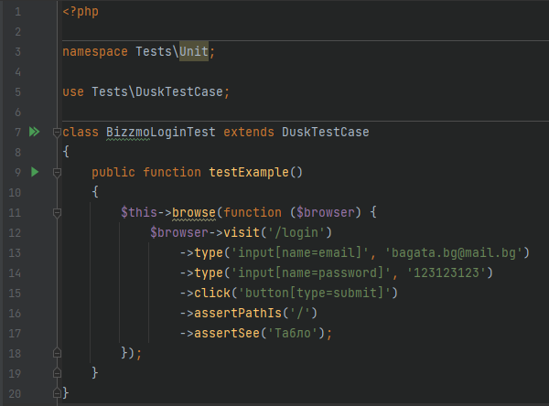
Фигура 90 - BizzmoLoginTest
На Фигура 91 е показан теста BizzmoConfigureLanguagesTest. Той активира позволените езици, които ще се използват при създаването на мултиезичните ресурси, като изпълнява следните стъпки:
- влиза в логин страница;
- на полето имейл задава стойност bagata.bg@mail.bg
- на полето парола задава стойност 123123123
- натиска бутона submit
- кликва на линка Езици;
- изчаква 1 секунда, за да гарантира, че съдържанието на таблицата ще се е изчертало вече
- намира първия бутон, който позволява да се активира език и го натиска
- изчаква 1 секунда, за да се обработи заявката и преначертае таблицата;
- намира първия бутон (предишния втори), който позволява да се активира език и го натиска
- изчаква 1 секунда, за да се обработи отново заявката и преначертае таблицата
- проверява дали отсъства текста „Натисни, за да активираш“ в кода на страницата
- проверя дали адреса на страницата отговаря на този със списъка на езици

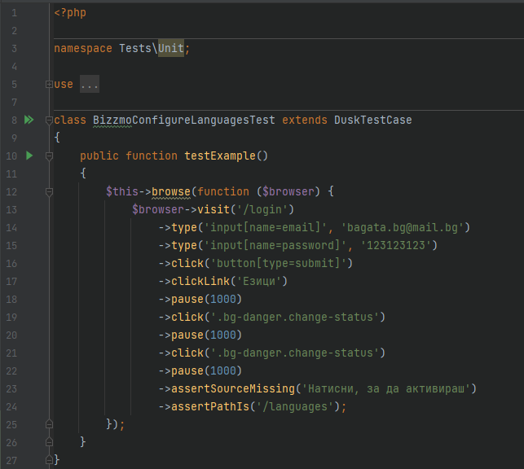
Фигура 91 - BizzmoConfigureLanguagesTest

На Фигура 92 е показан кода на теста BizzmoFillInCompanyDetailsTest, който филтрира съобщенията, като изпълнява следните стъпки:
- влиза в логин страница;
- на полето имейл задава стойност bagata.bg@mail.bg
- на полето парола задава стойност 123123123
- натиска бутона submit
- кликва на линка Фирмени езици;
- на полето Име вписва Мендес ЕООД
- на полето М.О.Л вписва Благовест Вълков
- на полето Адрес вписва гр. Варна, ул. Станишев 6
- на полето Булстат вписва случайна стойност
- на полето ДДС№ вписва BG + генерираната случайна стойност за Булстат
- натиска бутона за запаметяване на настройките (селекция по клас)
- изчаква 1 секунда, за да се обновят данните
- презарежда страницата
- проверява дали стойността в полето за фирмата е Мендес ЕООД

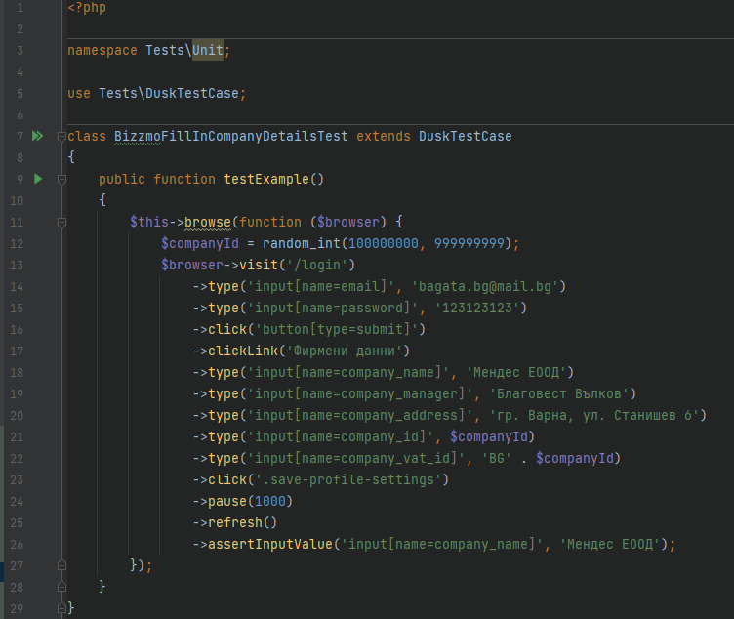
Фигура 92 - BizzmoFillInCompanyDetailsTest
На Фигура 93 е показан кода на теста BizzmoCreateNewWebsiteTest, който филтрира съобщенията, като изпълнява следните стъпки:
- влиза в логин страница;
- на полето имейл задава стойност bagata.bg@mail.bg
- на полето парола задава стойност 123123123
- натиска бутона submit
- кликва на линка Магазини;
- кликва на линка Създай;
- на полето Име вписва Uni Ruse
- на полето Адрес вписва https://uni-ruse.bg
- натиска бутона за запаметяване на данните (селекция по клас)
- Изчаква 3 секунди, за да може да се обработи заявката и да се извърши пренасочване
- Проверява адреса на страницата дали отговаря на Магазини
- Проверява дали е видим текста „Списък на всички магазини“

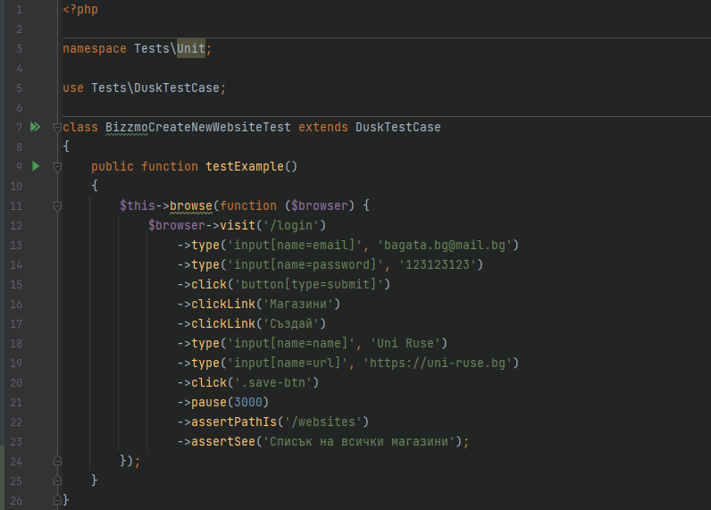
Фигура 93 - BizzmoCreateNewWebsiteTest
На Фигура 94 е показан кода на теста BizzmoCreateNewCustomerTest, който филтрира съобщенията, като изпълнява следните стъпки:
- влиза в логин страница;
- на полето имейл задава стойност bagata.bg@mail.bg
- на полето парола задава стойност 123123123
- натиска бутона submit
- кликва на линка Клиенти;
- кликва на линка Създай;
- на полето Име вписва Димитър
- на полето Фамилия вписва Димитров
- на полето Телефон вписва 0896689542
- на полето Имейл вписва dim.dimitrov@abv.bg
- натиска бутона за запаметяване на настройките (селекция по клас)
- Изчаква 3 секунди, за да може да се обработи заявката и да се извърши пренасочване
- Проверява адреса на страницата дали отговаря на Клиенти
- Проверява дали е видим текста „Списък с клиенти“

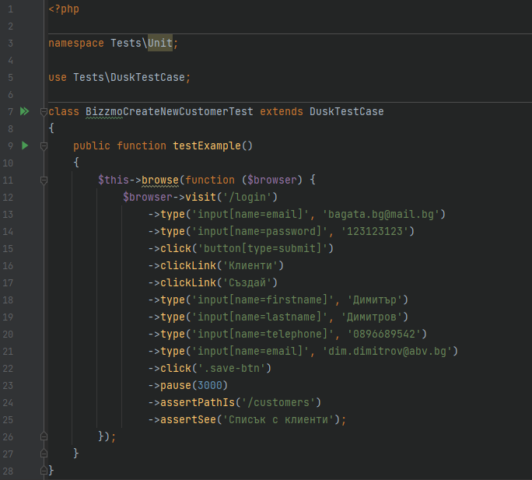
Фигура 94 – BizzmoCreateNewCustomerTest

На Фигура 95 е показан кода на теста BizzmoGenerateAPITokenTest, който филтрира съобщенията, като изпълнява следните стъпки:
- влиза в логин страница;
- на полето имейл задава стойност bagata.bg@mail.bg
- на полето парола задава стойност 123123123
- натиска бутона submit
- кликва на линка REST API;
- кликва на линка съдържащ думата „Заяви“
- вписва в поле за какво ще се използва достъпа (селектира го по класове)
- натиска submit бутона (чрез селекция по клас)
- изчаква 1 секунда, за да може да се преначертае таблицата
- Проверява адреса на страницата дали отговаря на REST API
- Проверява дали е видим текста „Тестов достъп“

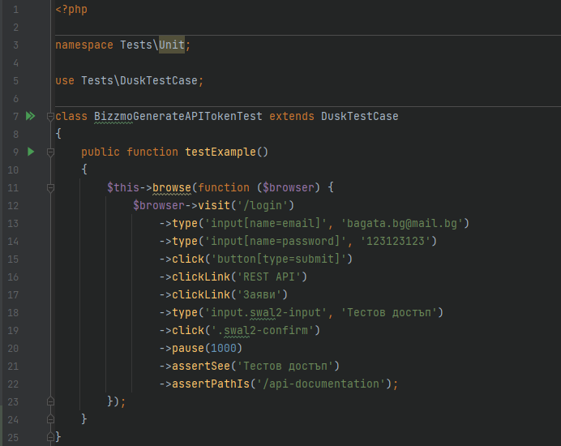
Фигура 95 - BizzmoGenerateAPITokenTest
На Фигура 96 е показан резултатът от тестовете. Седем от седем теста са преминали успешно, съдържащи в себе си общо 13 проверки за истинност.

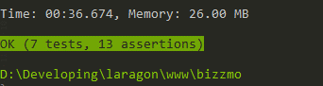
Фигура 96 - Съобщение за успешно преминаване на седемте теста

Глава 5. Бъдеща визия

В бъдеще ERP системата Bizzmo може да бъде разширена, като:
- се добавят повече системни куриери и възможност за генериране на реални товарителници, с които да се извърши спедицията на физически продукти
- се добави опция за извършване на интеграция с още водещи платформи за онлайн магазин – например Shopify и Wix
- се разработи модул с главни функционалности за управление на производството
- се разработи модул с разширени функционалности за управление на инвентара и склад
- се разработи модул с главни функционалности за управление на човешките ресурси
- се разработи документация за работа с ERP системата
- се добави възможност за създаване на множество служебни акаунти към една фирма

Литература

[1] | ЕДА ООД, „Колибри ERP,“ [Онлайн]. Available: https://colibrierp.com/index.php/bg/about-product/about-colibri-erp. [Отваряно на 6 8 2022].
[2] | ЕДА ООД, „ЕДА – доставчик на софтуер като услуга,“ [Онлайн]. Available: https://colibrierp.com/index.php/bg/about-us. [Отваряно на 6 8 2022].
[3] | И Ар Пи България ООД, „Профил на фирмата,“ [Онлайн]. Available: https://erp.bg/about-us/company-profile. [Отваряно на 6 8 2022].
[4] | И Ар Пи България ООД, „Представяне на EnterpriseOne®,“ [Онлайн]. Available: https://erp.bg/products/EnterpriseOne/general-presentation. [Отваряно на 6 8 2022].
[5] | Експерта ЕООД, „История на проекта "bgERP",“ [Онлайн]. Available: https://bgerp.com/Bg/Istoria. [Отваряно на 6 8 2022].
[6] | Експерта ЕООД, „Какво представлява bgERP?,“ [Онлайн]. Available: https://bgerp.com/Bg/Doc. [Отваряно на 6 8 2022].
[7] | CodedThemes, „Mega Able – Free Bootstrap 4 HTML5 Admin Dashboard Template,“ [Онлайн]. Available: https://themewagon.com/themes/free-bootstrap4-admin-dashboard-mega-able/. [Отваряно на 6 8 2022].
[8] | U.S. Department of Health & Human Services, „User Interface Design Basics,“ [Онлайн]. Available: https://www.usability.gov/what-and-why/user-interface-design.html. [Отваряно на 6 8 2022].
[9] | R. Akiwatkar, „Top Programming Languages of 2022: A Compilation of Key Statistics,“ [Онлайн]. Available: https://www.simform.com/blog/top-programming-languages/. [Отваряно на 6 8 2022].
[10] | M. Chand, „Most Popular Databases In The World,“ [Онлайн]. Available: https://www.c-sharpcorner.com/article/what-is-the-most-popular-database-in-the-world/. [Отваряно на 6 8 2022].
[11] | G. Smith, „13 PHP Frameworks to Help Build Agile Applications,“ [Онлайн]. Available: https://mashable.com/archive/php-frameworks-build-applications. [Отваряно на 6 8 2022].
[12] | L. Khoa, „Laragon - Modern & Powerful - Easy Operation,“ [Онлайн]. Available: https://laragon.org/. [Отваряно на 6 8 2022].
[13] | J. Lindsay, „Web hooks to revolutionize the web,“ [Онлайн]. Available: https://web.archive.org/web/20180630220036/http://progrium.com/blog/2007/05/03/web-hooks-to-revolutionize-the-web/. [Отваряно на 6 8 2022].

